建设项目环境影响报告表
（污染影响类）

项目名称： 理想汽车西咸服务中心项目
建设单位（盖章）：理行汽车销售服务（西安）有限公司
第十八分公司
编制日期： 二〇二五年七月

中华人民共和国生态环境部制

一、建设项目基本情况
建设项目名称 | 理想汽车西咸服务中心项目
项目代码 | /
建设单位  联系人 | 李晓旭 | 联系方式 | 18109221211
建设地点 | 西咸新区沣东新城天章大道与丰安路十字西北角丰树沣东（西安）产业园1号库1-1号
地理坐标 | （东经108度48分55.386秒，北纬34度19分46.616秒）
国民经济  行业类别 | O-8111 汽车修理与维护 | 建设项目  行业类别 | 五十、社会事业与服务业-121、汽车、摩托车维修场所-营业面积5000平方米及以上且使用溶剂型涂料的
建设性质 | 新建  改建  扩建  技术改造 | 建设项目  申报情形 | 首次申报项目  不予批准后再次申报项目  超五年重新审核项目  重大变动重新报批项目
项目审批（核准/备案）部门（选填） | / | 项目审批（核准/  备案）文号（选填） | /
总投资（万元） | 1164.338 | 环保投资（万元） | 63.1
环保投资占比（%） | 5.42 | 施工工期 | 1个月
是否开工建设 | 否  是： | 用地面积（m²） | 5204.831
专项评价设置情况 | 无
规划情况 | 规划名称：《西咸新区—沣东新城分区规划》（2010-2020）  审查机关：陕西省人民政府  审查文件名称及文号：陕西省人民政府关于《西咸新区总体规划》的批复（陕政函〔2011〕110号）
规划环境影响评价情况 | 文件名称：《西咸新区—沣东新城分区规划（2010-2020）环境影响报告书》  审查机关：西安市环境保护局（2014年3月31日）  审查文件名称及文号：西安市环境保护局关于《西咸新区—沣东新城分区规划（2010-2020）环境影响报告书》的审查意见（市环函〔2014〕20号）
规划及规划环境影响评价符合性分析 | 表1-1 项目与规划及规划环评相符情况
  类别 | 主要要求 | 本项目情况 | 符合性
  《西咸新区—沣东新城分区规划（2010-2020）》 | 沣东新城的定位为西部地区统筹科技资源示范基地，高新技术研发和会展中心，大西安未来将建设成为具有东方人文特色的生态化国际新城。  规划形成“两带、七板块”的空间格局，两带：周秦汉历史文化景观带、沣河景观风貌带，七板块：沣河田园城市板块、六村堡现代产业板块、三桥现代商贸板块、科学城科技统筹板块、阿房宫人文旅游板块、镐京立体城市板块、昆明池生态文化板块。 | 本项目位于沣东新城天章大道与丰安路十字西北角，位于规划范围内。  项目租用陕西格邦森实业有限公司丰树沣东（西安）产业园1号库1-1号，用地性质属于工业用地。  项目所在位置属于六村堡现代产业板块，本项目行业类别为O-8111汽车修理与维护，符合规划产业定位。 | 符合
  《西咸新区－沣东新城分区规划（2010-2020）环境影响报告书及审查意见》 | 1.推广清洁能源使用，建立可持续能源体系结构。鼓励使用天然气、风能、太阳能、地热能、生物质能等能源。大力发展城市集中供热，全面普及居民生活燃气，实现“以气代煤”、“以电代煤”。  2.大气环境保护对策和措施：严格产业准入制度，控制企业污染排放。设置新城产业准入大气环境标准，对排污量大的行业进行限制，防止对新城产生影响。 | 1.本项目运营期所用能源主要为电能，属于清洁能源。  2.本项目运营期颗粒物排放执行《大气污染物综合排放标准》（GB16297-1996）二级标准要求；非甲烷总烃、甲苯和二甲苯排放执行《挥发性有机物排放控制标准》（DB 61/T 1061-2017）限值要求；污染物排放均能达到控制标准。 | 符合
  《西咸新区－沣东新城分区规划（2010-2020）环境影响报告书及审查意见》 | 1.实行污水集中处理，生产废水和生活污水必须经处理达到污水处理厂接纳标准后汇入污水管道，排入污水处理厂集中处理。  2.水环境保护对策和措施：严格环境准入制度，防治企业污染排放。在规划建设中，要设置相应的环保准入门槛，限制造纸、化工、食品饮料加工、皮革、电镀等高耗水、重污染行业进入。 | 1.项目运行期，钣喷中心地面拖地废水和洗车废水，主要污染物为COD、石油类、LAS、SS等，经隔油池+沉淀池处理，经化粪池进入市政污水管网，最终进入西安净水处理有限责任公司第六再生水厂；生活污水经租赁丰树沣东（西安）产业园二期（以下简称“产业园”）化粪池处理后，排入市政污水管网，最终进入西安净水处理有限责任公司第六再生水厂进行处理；  2.本项目属于汽车修理与维护，不属于造纸、化工、食品饮料加工、皮革、电镀等高耗水、重污染行业。 | 符合
  《西咸新区－沣东新城分区规划（2010-2020）环境影响报告书及审查意见》 | 声环境保护对策和措施：加强环境噪声管理，建立完善的环境噪声管理办法。完善环境噪声达标区管理办法，加强对公共和个人娱乐区、商业区等的环境噪声管理，加强对建筑噪声以及固定噪声源的管理。 | 项目选用低噪声设备，运营期定期对生产设备进行检查维护，保证设备正常运转，厂房隔声等降低项目生产过程噪声对周边环境的影响。 | 符合
  《西咸新区－沣东新城分区规划（2010-2020）环境影响报告书及审查意见》 | 固体废物综合整治对策：提高全民的环境意识，提倡节约，减少城市生活垃圾产生量，推行生活垃圾分类收集，提高生活垃圾无害化处理率和固体废物的综合利用率。提高危险固废和医疗垃圾的安全处理、处置能力。 | 本项目产生油泥、废机滤、废矿物油（废机油、废刹车油、废变速箱油等）、废铅酸电池、废防冻液、废抹布、废油桶和废油漆桶在危废贮存库1#暂存后，定期交由有资质单位处置；废原子灰渣、废遮蔽纸、废过滤棉、废活性炭、废刹车片和废荧光灯管在危废贮存库2#暂存后，定期交由有资质单位处置。 | 符合
  《西咸新区－沣东新城分区规划（2010-2020）环境影响报告书及审查意见》 | 沣东新城管理部门应结合本区域总体发展方向、定位；产业发展类型和行业限制；规划区域环境功能和环境保护目标提出：入区企业清洁生产必须达到国内先进水平、严禁“三高一低”企业入区、由总量指标限制企业类型和规模、污染物排放指标等工业企业的准入条件。 | 本项目属于汽车修理与维护，不属于“三高一低”企业。 | 符合
其他符合性分析 | 1、产业政策符合性分析  本项目属于“O-8111 汽车修理与维护业”，根据《产业结构调整目录（2024年本）》，本项目不属于其中的鼓励类、限制类、淘汰类项目，视为允许类项目。根据《市场准入负面清单（2025年版）》，本项目不属于其中的禁止准入和许可准入类项目，为允许类项目。  因此，本项目符合产业政策要求。  2、生态环境分区管控符合性分析  根据《2023年陕西省生态环境分区管控成果动态更新实施方案》（市生态委办发〔2024〕16号）及《陕西省“三线一单”生态环境分区管控应用技术指南：环境影响评价（试行）》，环评文件涉及“三线一单”生态环境分区管控符合性分析应采取“一图一表一说明”的表达方式，本项目生态环境分区管控符合性分析如下：  （1）“一图”  根据陕西省“三线一单”数据应用系统叠图分析可知，本项目属于重点管控单元，不涉及生态保护红线。项目与环境管控单位对照分析示意图如下图所示：  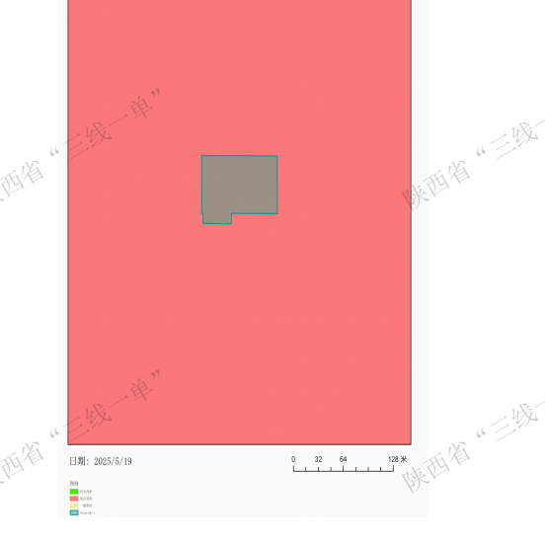  项目地  图1-1 本项目与环境管控单元对照分析示意图

其他符合性分析 | （2）“一表”  根据从陕西省“三线一单”数据应用系统（V1.0）中导出的分析文件（具体见附件），本项目所涉及的生态环境管控单元符合性分析如下表所示：  表1-2 与生态环境管控单元管控要求符合性分析一览表
  序号 | 环境管控单元名称 | 市(区) | 区县 | 单元要素属性 | 管控要求分类 | 管控要求 | 面积/长度（平方米/米） | 本项目情况 | 符合性
  1 | 陕西省西安市未央区重点管控单元2 | 西安市 | 未央区 | 大气环境受体敏感重点管控区 | 空间布局约束 | 大气环境受体敏感重点管控区：  1.严格控制新增《陕西省“两高”项目管理暂行目录》行业项目（民生等项目除外，后续对“两高”范围国家如有新规定的，从其规定）。  2.严禁新增钢铁、焦化、水泥熟料、平板玻璃、电解铝、氧化铝、煤化工产能。  3.推动重污染企业搬迁入园或依法关闭。 | 5203.21 | 1.本项目属于汽车修理与维护业，不属于“两高”项目；  2.本项目不属于新增钢铁、焦化、水泥熟料、平板玻璃、电解铝、氧化铝、煤化工产能；  3.运行过程中焊接、打磨、抛光废气经过滤棉+活性炭+排气筒排放；调漆、喷烤漆废气采用过滤棉+二级活性炭吸附+排气筒排放；污染物能够达到排放要求，不属于重污染项目。 | 符合
   |  |  |  |  | 污染物排放管控 | 大气环境受体敏感重点管控区：  1.城市建成区产生油烟的餐饮服务单位全部安装油烟净化装置并保持正常运行和定期维护。  2.持续因地制宜实施“煤改气”、“油改气”、电能、地热、生物质等清洁能源取暖措施。  3.鼓励将老旧车辆和非道路移动机械替换为清洁能源车辆。推进新能源或清洁能源汽车使用。 | 5203.21 | 1.本项目不属于产生油烟的餐饮服务业；  2.本项目运行过程中使用能源主要为电能，属于清洁能源；  3.本项目不涉及老旧车辆和非道路移动机械。 | 符合
   |  |  |  | 水环境城镇生活污染重点管控区 | 空间布局约束 | 水环境城镇生活污染重点管控区：  1.持续推进城中村、老旧城区、城乡结合部污水截流、收集和城市雨污管道新建、改建。 | 5203.21 | 1.本项目产生的生活污水经产业园化粪池处理后排入市政污水管网，最终进入西安净水处理有限责任公司第六再生水厂进行处理。 | 符合
   |  |  |  |  | 污染物排放管控 | 水环境城镇生活污染重点管控区：  1.加强城镇污水收集处理设施建设与提标改造。城镇生活污水处理达到《陕西省黄河流域污水综合排放标准》（DB61/224-2018）排放限值要求。  2.城镇新区管网建设及老旧城区管网升级改造中实行雨污分流，鼓励推进初期雨水收集、处理和资源化利用，建设人工湿地水质净化工程，对处理达标后的尾水进一步净化。  3.污水处理厂出水用于绿化、农灌等用途的，合理确定管控要求，确保达到相应污水再生利用标准。 | 5203.21 | 1.本项目产业园生活污水管网系统建设完善；  2.本项目不属于污水处理厂项目。 | 符合
   |  |  |  | 高污染燃料禁燃区 | 资源开发效率要求 | 高污染燃料禁燃区：  1.禁止销售、使用高污染燃料。禁止新建、扩建燃用高污染燃料的设施。已建成的，应当在市人民政府规定的期限内停止使用或者改用天然气、页岩气、煤层气、液化石油气、干热岩、电、太阳能或者其他清洁能源。  2.禁止燃放烟花爆竹。 | 5203.21 | 本项目不销售和使用高污染燃料，无高污染燃料的设施。 | 符合

其他符合性分析 | （3）“一说明”  本项目位于陕西省西咸新区沣东新城天章大道与丰安路十字西北角丰树沣东（西安）产业园1号库1-1号，属于西安市生态环境管控单元分布示意图中的重点管控单元。  本项目满足重点管控单元在空间布局约束、污染物排放管控、环境风险防控、资源利用效率等管控要求，因此，本项目的建设符合《2023年陕西省生态环境分区管控成果动态更新实施方案》中生态环境分区管控准入清单管控要求。  4、项目与其他相关环保政策及标准符合性分析  表1-3 项目与其他相关环保政策及标准相符性分析  5、选址合理性分析  本项目位于沣东新城天章大道与丰安路十字西北角，租用丰树沣东（西安）产业园1号库1-1号，不新增用地。  沣航仓储开发（西安）有限公司于2014年6月26日取得了西安市环境保护局沣渭新区分局关于“沣航仓储开发（西安）有限公司丰树沣东（西安）产业园二期项目”环境影响报告表的批复（市环沣渭批复〔2014〕30号，见附件10）。该项目租赁厂区位于沣航仓储开发（西安）有限公司丰树沣东（西安）产业园二期项目内。  评价范围内无《建设项目环境影响评价分类管理名录》中第三条规定的（一）、（二）类环境保护区，如自然保护区、风景名胜区、世界文化和自然遗产地、饮用水水源保护区等，不在国家、地方规划的重点生态功能区的敏感区域内。项目所在区域基础设施配套完全，水、电、通信等能满足项目建设以及运行需要。  厂区北侧紧邻德邦物流，南侧90m为诚域集团，西侧和东侧为空地。项目喷烤漆房1#、2#产生的废气经过滤棉+二级活性炭吸附设施处理后，尾气经2根（DA001、DA002）16m高的排气筒排放；中涂房产生的废气经过滤棉+二级活性炭吸附设施处理后，尾气经1根（DA003）16m高的排气筒排放；喷烤漆房3#、调漆、危废贮存库2#产生的废气经过滤棉+二级活性炭吸附设施处理后，尾气并入DA003排气筒排放；打磨房4#~5#打磨抛光废气和涂原子灰废气收集后采用“过滤棉+活性炭”处置后，尾气通过排气筒DA004排放；打磨房1#~3#内打磨焊接抛光废气和涂原子灰废气收集后采用“过滤棉+活性炭”处置后，尾气通过排气筒DA005排放；危废贮存库1#产生的有机废气采用活性炭吸附装置处理后，车间内无组织排放。生活污水经产业园化粪池处理后排入市政污水管网，最终进入西安净水处理有限责任公司第六再生水厂进行处理；维修区地面清洗废水和洗车废水经隔油池+沉淀池处理，经化粪池进入市政污水管网，最终进入西安净水处理有限责任公司第六再生水厂。通过选用低噪声设备、厂房隔声、合理布局等措施降噪，对周围环境影响较小。生活垃圾分类收集后，由环卫部门统一清运；废零部件、废轮胎、废焊丝、废打磨片收集后定期外售处置；废锂电池集中收集后由厂家回收；油泥、废机滤、废矿物油（废机油、废刹车油、废变速箱油等）、废铅酸电池、废防冻液、废抹布、废油桶和废油漆桶在危废贮存库1#暂存后，定期交由有资质单位处置；废原子灰渣、废遮蔽纸、废过滤棉、废活性炭、废刹车片和废荧光灯管在危废贮存库2#暂存后，定期交由有资质单位处置。项目产生的污染物在采取本次环评提出的各项环保措施的前提下，项目污染物均能做到达标排放，对外环境影响较小。  综上所述，本项目对各项污染物均采取了相应的环保措施，可做到达标排放或妥善处置，从环境保护角度分析，本项目选址合理。
  文件名称 | 政策要求 | 本项目情况 | 相符性
  《陕西省“十四五”生态环境保护规划》（陕政办发〔2021〕25号） | 促进产业结构转型升级。严格能耗、环保、质量、安全、技术等综合标准，以钢铁、煤炭、水泥、电解铝、平板玻璃等行业为重点，依法依规淘汰落后产能。以钢铁、煤炭、煤电等行业和领域为重点，加大过剩产能压减力度。 | 本项目主要为汽车修理与维护，不属于钢铁、煤炭、水泥、电解铝、平板玻璃等行业，不涉及淘汰落后产能。 | 符合
  《陕西省“十四五”生态环境保护规划》（陕政办发〔2021〕25号） | 提升能源结构清洁低碳水平。加快电源结构调整和布局优化，新增用电需求主要通过新能源电力保障，减少煤电占比。 | 本项目运营期能耗主要使用电能，属于清洁能源。 | 符合
  《西安市人民政府办公厅关于印发推进实现“十四五”空气质量目标暨大气污染治理专项行动2025年工作方案的通知》 | 强化源头管控。积极推行区域、规划环境影响评价，新建改建扩建化工、石化、建材、有色等项目的环境影响评价应满足区域和规划环评要求。 | 本项目为汽车修理与维护业，不属于新建改建扩建化工、石化、建材、有色等项目。 | 符合
  《西安市人民政府办公厅关于印发推进实现“十四五”空气质量目标暨大气污染治理专项行动2025年工作方案的通知》 | 严格设定新建、改建、扩建涉气重点行业绩效评级限制条件。 | 对照《重污染天气重点行业应急减排措施制定技术指南》工业涂装包含汽车制造业，本项目为汽车修理与维护业不属于汽车制造业，因此本项目不属于重点行业，不执行重点行业绩效评级限制条件。 | 符合
  《陕西省大气污染防治条例》（2023修订） | 新建、扩建、改建的建设项目，应当依法进行环境影响评价。 | 本项目为新建项目，环境影响评价工作正在进行。 | 符合
  《陕西省大气污染防治条例》（2023修订） | 向大气排放工业废气、含有毒有害物质的大气污染物的企业事业单位，集中供热设施的运营单位，以及其他按照规定应当取得排污许可证方可排放大气污染物的企业事业单位，应当依法向县级以上生态环境行政主管部门申请排污许可证。 | 项目建成后依法进行排污许可手续申请，并按申请许可的污染物排放类别进行排放。 | 符合
  《陕西省大气污染治理专项行动方案（2023-2027年）》（陕发〔2023〕4号） | 3.产业发展结构调整。关中地区严禁新增钢铁、焦化、水泥熟料、平板玻璃、电解铝、氧化铝、煤化工产能，合理控制煤制油气产能规模，严控新增炼油产能。 | 本项目属于汽车修理与维护业，不属于严禁新增钢铁、焦化、水泥熟料、平板玻璃、电解铝、氧化铝、煤化工产能。 | 符合
  《陕西省大气污染治理专项行动方案（2023-2027年）》（陕发〔2023〕4号） | 关中地区市辖区及开发区范围内新、改、扩建涉气重点行业企业应达到环保绩效A级、绩效引领性水平，西安市、咸阳市、渭南市的其他区域应达到环保绩效B级及以上水平。 | 对照《重污染天气重点行业应急减排措施制定技术指南》工业涂装包含汽车制造业，本项目为汽车修理与维护业，不属于汽车制造业，因此本项目不属于重点行业。 | 符合
  《陕西省大气污染治理专项行动方案（2023-2027年）》（陕发〔2023〕4号） | 新建挥发性有机物治理设施不再采用单一低温等离子、光氧化、光催化等治理技术，非水溶性挥发性有机物废气不再采用单一喷淋吸收方式处理。 | 本项目喷烤漆房1#、2#产生的废气经过滤棉+二级活性炭吸附设施处理后，尾气经2根（DA001、DA002）16m高的排气筒排放；中涂房产生的废气经过滤棉+二级活性炭吸附设施处理后，尾气经1根（DA003）16m高的排气筒排放；喷烤漆房3#、调漆、危废贮存库2#产生的废气经过滤棉+二级活性炭吸附设施处理后，尾气并入DA003排气筒排放。 | 符合
  《西安市大气污染治理专项行动方案（2023-2027年）》 | 3．产业发展结构调整。  严格落实国家和我省产业规划、产业政策、“三线一单”、规划环评等要求，深入开展我市区域空间生态环境评价工作，积极推行区域、规划环境影响评价，新改扩建化工、石化、建材、有色等项目的环境影响评价应满足区域和规划环评要求。 | 本项目符合国家、省市产业规划、产业政策、“三线一单”等相关要求；不属于新改扩建化工、石化、建材、有色等项目。 | 符合
  《西安市大气污染治理专项行动方案（2023-2027年）》 | 强化涉活性炭VOCs处理工艺治理。深入开展简易低效挥发性有机物治理设施清理整治，组织开展涉活性炭挥发性有机物处理工艺专项整治行动，推广先进VOCs治理工艺，全面提升VOCs治理水平。 | 本项目喷烤漆房1#、2#产生的废气经过滤棉+二级活性炭吸附设施处理后，尾气经2根（DA001、DA002）16m高的排气筒排放；中涂房产生的废气经过滤棉+二级活性炭吸附设施处理后，尾气经1根（DA003）16m高的排气筒排放；喷烤漆房3#、调漆、危废贮存库2#产生的废气经过滤棉+二级活性炭吸附设施处理后，尾气并入DA003排气筒排放。 | 符合
  《沣东新城大气污染治理专项行动方案（2023-2027年）》（西咸沣东党发〔2023〕29号） | 3.产业发展结构调整  （1）强化源头管控。严格落实国家、省、市、新区及新城产业规划、产业政策、“三线一单”、规划环评等要求，配合新区开展区域空间生态环境评价工作，积极推行区域、规划环境影响评价，新、改、扩建化工、石化、建材、有色等项目的环境影响评价应满足区域、规划环评要求。 | 本项目为新建项目，属于汽车修理与维护业，不属于新改扩建化工、石化、建材、有色等项目。符合国家、省、市及新区产业规划、产业政策、“三线一单”等相关要求。 | 符合
  《沣东新城大气污染治理专项行动方案（2023-2027年）》（西咸沣东党发〔2023〕29号） | 强化VOCs末端处理工艺治理。动态更新挥发性有机物治理设施台账，开展简易低效挥发性有机物治理设施清理整治、涉活性炭挥发性有机物处理工艺专项整治行动，强化挥发性有机物无组织排放整治，确保达到相关标准要求。新建项目不再采用低温等离子、光氧化、光催化等处理方式，非水溶性VOCs废气不再采用喷淋吸收方式处理。 | 本项目喷烤漆房1#、2#产生的废气经过滤棉+二级活性炭吸附设施处理后，尾气经2根（DA001、DA002）16m高的排气筒排放；中涂房产生的废气经过滤棉+二级活性炭吸附设施处理后，尾气经1根（DA003）16m高的排气筒排放；喷烤漆房3#、调漆、危废贮存库2#产生的废气经过滤棉+二级活性炭吸附设施处理后，尾气并入DA003排气筒排放。 | 符合
  《挥发性有机物无组织排放控制标准》（GB 37822-2019） | 排气筒高度不低于15m（因安全考虑或有特殊工艺要求的除外），具体高度以及与周围建筑物的相对高度关系应根据环境影响评价文件确定。 | 根据后文分析，本项目DA001~DA005排气筒高度为16m，满足不低于15m的要求。 | 符合
  《挥发性有机物无组织排放控制标准》（GB 37822-2019） | 盛装VOCs物料的容器或包装袋应存放于室内，或存放于设置有雨棚、遮阳和防渗设施的专用场地。盛装VOCs物料的容器或包装袋在非取用状态时应加盖、封口，保持密闭。 | 本项目各主漆、稀释剂、固化剂、底色漆为桶装，在非取用状态时应加盖、封口，保持密闭。 | 符合
  《低挥发性有机化合物含量涂料产品技术要求》（GB/T38597-2020） | 溶剂型涂料中VOC的限量应符合表2中“车辆涂料-汽车修补用涂料-中涂的限值≤540g/L”及表2中“车辆涂料-汽车修补用涂料-清漆的限值≤420g/L”；水性涂料中VOC的限量应符合表1中“车辆涂料-汽车修补用涂料-底色漆的限值≤380g/L”。 | 项目涉及的VOCs物料主要为溶剂型中涂漆、清漆和水性底色漆，溶剂型中涂漆VOC含量为508g/L，溶剂型清漆VOC含量为412g/L，水性底色漆VOC含量为294g/L。 | 符合
  关于印发《西安市挥发性有机物污染整治专项实施方案》的通知 | 低效治理设施升级改造行动。组织开展企业VOCs治理设施排查，对涉及使用低温等离子、光氧化、光催化技术的废气治理设施，非水溶性VOCs废气采用单一喷淋吸收等治理技术，以及有机化工生产企业使用简易低效污染治理设施的，逐一进行排查，2023年6月底前基本完成VOCs治理低效设施升级改造。 | 本项目有机废气采用“过滤棉+二级活性炭吸附”工艺，不属于低效处理工艺。 | 符合
  关于印发《西安市挥发性有机物污染整治专项实施方案》的通知 | 强化涉活性炭VOCs处理工艺治理。采用活性炭吸附技术的，其中颗粒碳碘吸附值不低于800mg/g或四氯化碳吸附率不低于60%，蜂窝活性炭碘吸附值不低于600mg/g或四氯化碳吸附率不低于30%，按设计要求足量添加、定期更换，动态更新挥发性有机物治理设施台账。 | 建设单位采用的蜂窝活性炭碘吸附值为600mg/g，并按要求足量添加、定期更换，动态更新挥发性有机物治理设施台账。 | 符合
  2025年《国家污染防治技术指导目录》 | 低效类技术：VOCs(挥发性有机物)洗涤吸收净化技术、VOCs光催化及其组合净化技术、VOCs低温等离子体及其组合净化技术、VOCs光解（光氧化）及其组合净化技术。 | 本项目有机废气采用“过滤棉+二级活性炭吸附”工艺，不属于低效处理工艺，不属于国家污染防治技术指导目录中低效类技术。 | 符合

二、建设项目工程分析
建设内容 | 1、项目概况  根据《建设项目环境影响评价分类管理目录》（2021年版）常见问题解答中—（十六）名录中“汽车、摩托车维修场所”相关规定的解答-121名录“121 汽车、摩托车维修场所”中维修场所的营业面积包括涂装、销售、洗车等配套设施所占的总面积。理行汽车销售服务（西安）有限公司第十八分公司于2023年10月租赁西咸新区沣东新城天章大道与丰安路十字西北角丰树沣东（西安）产业园1号库1-1号（面积4956平方米）进行项目建设，建设服务中心和钣喷中心，于2024年1月投产运行。服务中心为接待客户区，钣喷中心为车辆维修保养区，建成后年维修车辆18000台、年喷漆车辆4000台。根据《建设项目环境影响评价分类管理名录》（部令第16号），项目属于“五十、社会事业与服务业-121、汽车、摩托车维修场所-营业面积5000平方米及以上且使用溶剂型涂料的”应编制环境影响报告表，项目租用4956平方米进行营业，小于5000平方米，因此不需要编制环境影响评价报告表。  企业现增加洗车房248.831平方米，洗车房建成后总营业面积为5204.831平方米，大于5000平方米，根据《建设项目环境影响评价分类管理目录》（部令第16号），应当编制环境影响报告表。本次对理想汽车西咸服务中心项目进行整体性评价，评价内容包括服务中心、钣喷中心和洗车房等所有营业内容。  企业已编制《理行汽车销售服务（西安）有限公司第十八分公司突发环境事件应急预案》，并于2024年8月9日取得陕西省西咸新区生态环境局（沣东）工作部下发的备案表，备案编号610163-2024-40-L。  （1）项目概况  项目名称：理想汽车西咸服务中心项目  建设单位：理行汽车销售服务（西安）有限公司第十八分公司  建设性质：新建  建设地点：西咸新区沣东新城天章大道与丰安路十字西北角丰树沣东（西安）产业园1号库1-1号，详见附图1地理位置图。  四邻关系：北侧为德邦物流，南侧为诚域集团，西侧和东侧为空地。  （2）建设规模及建设内容  本项目租用陕西格邦森实业有限公司西咸新区沣东新城天章大道与丰安路十字西北角丰树沣东（西安）产业园1号库1-1号进行项目建设。总面积为5204.831平方米，室内建筑面积4956m²（其中服务中心一层面积2266m²，钣喷中心（钣喷车间、维修车间等）面积2690m²），洗车房面积248.831m²，各区域之间为砖混墙体和钢结构隔离。项目组成详见表2-1。  表2-1 建设项目组成一览表  2、项目经营方案  本项目经营方案具体见下表：  表2-2 本项目经营方案一览表  3、项目主要原辅料及能源消耗  （1）项目主要原辅材料及能耗情况见下表：  表2-3 项目原辅材料及能源消耗一览表  （2）主要原辅材料理化性质  表2-4 项目主要原辅材料理化性质一览表  （3）项目漆料主要成分一览表  表2-5 项目漆料主要成分一览表  （4）项目漆料VOC含量一览表  表2-6 项目漆料VOC含量一览表  （5）物料平衡  ①本项目漆料平衡见表2-7；各类漆料使用过程中的物料平衡见图2-1。  表2-7 项目漆料物料平衡表（t/a）  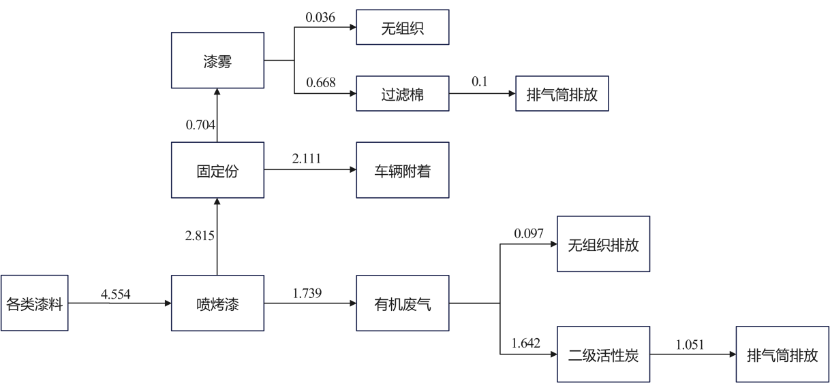  图2-1 各类漆料物料平衡图 单位：t/a  ②漆料有机废气平衡表见表2-8；漆料有机废气平衡图见图2-2。  表2-8 项目漆料有机废气平衡表（t/a）  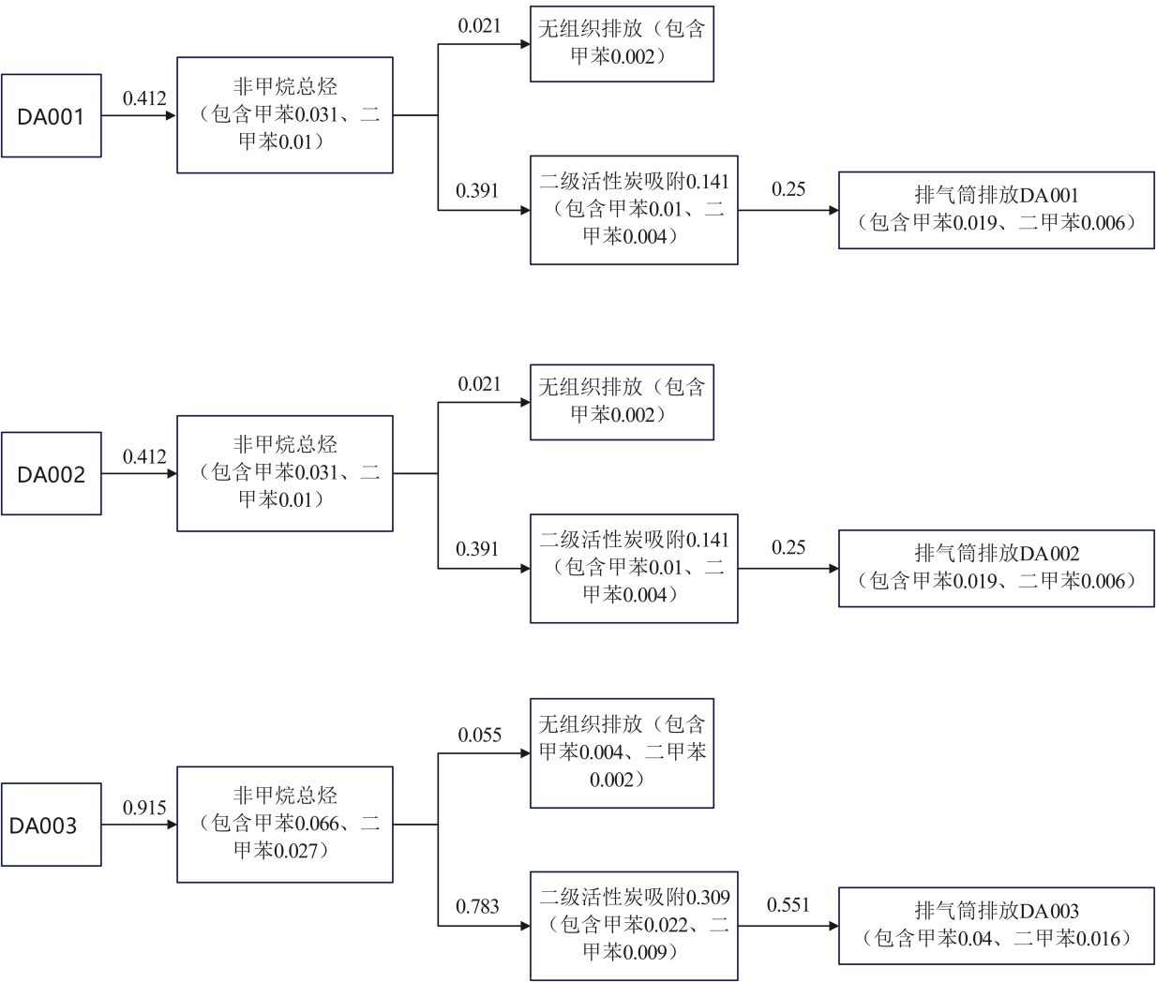  图2-2 有机废气平衡图 单位：t/a  4、主要设备  本项目所用设备具体见下表：  表2-9 项目主要设备一览表  5、平面布置  本项目按照分区布置的原则，分为服务中心、钣喷中心和洗车房，设备排列布局合理。项目平面布置图见附图2。  6、劳动定员及工作制度  本项目劳动定员58人，年工作365天，每天工作时间为8h（1班制）。不设食宿。  7、公用工程  （1）给排水  本项目用水由市政供水管网提供，营运期用水主要包括生活用水和生产用水。生活用水主要为员工生活用水、顾客用水；生产用水主要为钣喷中心地面拖地用水、洗车用水。  ①生活用水  项目运营期劳动定员58人，年工作365天。根据企业提供项目实际运行情况，生活用水量（员工生活用水和顾客用水）约840m³/a（2.31m³/d）。  生活污水包括员工和顾客产生的生活污水，产生量按照新鲜用水量的80%计算，则生活污水量为672m³/a（1.84m³/d）。主要污染物为COD、BOD₅、SS、氨氮、TN、TP等。生活污水排入产业园污水管网，经化粪池处理后排入市政污水管网，最终进入西安净水处理有限责任公司第六再生水厂进行处理。  ②钣喷中心地面拖地用水：钣喷中心包括钣喷车间和维修车间，面积约2000m²，根据建设单位提供情况，每天定时进行地面拖地，参照陕西省《行业用水定额》（DB 61/T 943-2020）中的用水定额规定，地面清洗用水为3L/m²·次，结合本项目为拖地不进行清洗，用水量按0.5L/m²·次，则钣喷中心地面拖地用水量为365m³/a（1m³/d），拖地损耗蒸发量按5%计算，损耗量为18.25m³/a（0.05m³/d）。  ③洗车用水：项目全年清洗车辆22000台次，参照陕西省《行业用水定额》（DB 61/T 943-2020）中表B.10，机动车、电子产品和日用产品修理业循环用水冲洗，洗车用水按25L/辆·次，年用水量为550m³/a（1.51m³/d），洗车用水损耗蒸发量按10%计算，损耗量为55m³/a（0.15m³/d）。  钣喷中心地面拖地废水和洗车废水，产生量为841.75m³/a（2.31m³/d），主要污染物为COD、SS、石油类、LAS等，经隔油池（5m³）+沉淀池（5.2m³），通过化粪池后进入市政污水管网，最终进入西安净水处理有限责任公司第六再生水厂。  项目用水、排水情况见表2-10，水平衡图见图2-3：  表2-10 项目给排水情况一览表  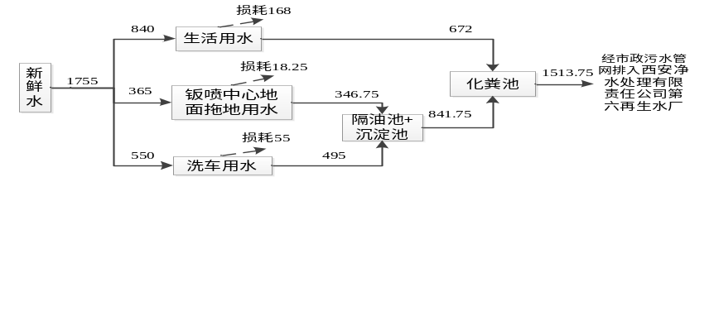  图2-3 项目水平衡图 单位：m³/a  （2）供电  项目供电由市政电网供给。  （3）供暖制冷  服务中心及办公区供暖制冷采用空调。
  工程类别 | 主要项目 | 建设内容 | 备注
  主体工程 | 服务中心 | 面积2266m²，设客休区（位于厂区东南角）、售后办公室（位于厂区南侧）、配件库（位于厂区东侧）、接车区（位于厂区中部）、公共区（位于厂区南侧和东北侧）等。 | 已建
  主体工程 | 钣喷中心 | 面积2690m²，包括维修车间和钣喷车间，维修车间（位于厂区北侧）设机修工位21个，用于车辆维修；钣喷区（位于厂区中部）设打磨房5间、中涂房1间、喷烤漆房3间，用于车辆工件打磨和喷漆。 | 喷烤漆房3#新建，其余已建
  主体工程 | 洗车房 | 洗车房位于厂外西南侧，设3个洗车位，面积248.831m²，用于车辆清洗。 | 新建
  辅助工程 | 调漆室 | 位于西北侧，用于中涂、喷漆所用漆料的暂存和调漆。 | 已建
  辅助工程 | 压缩机房 | 位于西北侧，压缩机设备存放。 | 已建
  辅助工程 | 储存室 | 钣喷专用工具室位于北侧，用于钣喷工序使用工具的存放；动力电池储存室位于西南侧，用于锂电池暂存；专用工具室位于西南侧，用于维修专业工具的存放；配件库位于东侧，用于机油、刹车油、机滤、空气滤、轮胎、前杠、玻璃、轮胎等存放；领料室位于东侧，储存电脑，柜子等。 | 已建
  辅助工程 | 旧件储存室 | 储存室位于北侧，旧件储存；保险旧件储存室2个，西南侧为废旧前杠储存，南侧为废旧轮胎储存；拆解旧件储存室位于北侧。 | 已建
  辅助工程 | 接车区 | 位于中部，维修、喷漆车辆接车。 | 已建
  辅助工程 | 客休区 | 位于东南侧，用于顾客休息。 | 已建
  辅助工程 | 办公室 | 售后办公室位于南侧，钣喷办公室位于东北角，用于员工办公。 | 已建
  辅助工程 | 生活区 | 北侧、西南、东南各一处，包含卫生间、清洁室、更衣室等。 | 已建
  公用工程 | 给水 | 由市政供水管网供给。 | /
  公用工程 | 排水 | 生活污水经产业园化粪池处理后排入市政污水管网，最终进入西安净水处理有限责任公司第六再生水厂进行处理。 | 依托
  公用工程 | 排水 | 维修区地面清洗废水和洗车废水经隔油池+沉淀池处理，通过化粪池后进入市政污水管网，最终进入西安净水处理有限责任公司第六再生水厂。 | 新增
  公用工程 | 供电 | 由市政电网供给。 | /
  环保工程 | 废气 | 喷烤漆房1#、2#产生的废气经过滤棉+二级活性炭吸附设施处理后，尾气经2根（DA001、DA002）16m高的排气筒排放。 | 已建
  环保工程 | 废气 | 中涂房产生的废气经过滤棉+二级活性炭吸附设施处理后，尾气经1根（DA003）16m高的排气筒排放；喷烤漆房3#、调漆、危废贮存库2#产生的废气经过滤棉+二级活性炭吸附设施处理后，尾气并入DA003排气筒排放。 | 中涂房已建，其余部分新建
  环保工程 | 废气 | 打磨房4#~5#打磨抛光废气和涂原子灰废气收集后采用“过滤棉+活性炭”处置后，尾气通过排气筒DA004排放；打磨房1#~3#内打磨焊接抛光废气和涂原子灰废气收集后采用“过滤棉+活性炭”处置后，尾气通过排气筒DA005排放。 | 已建
  环保工程 | 废气 | 危废贮存库1#产生的有机废气采用活性炭吸附装置处理后，车间内无组织排放。 | 新增
  环保工程 | 废水 | 生活污水经产业园化粪池处理后排入市政污水管网，最终进入西安净水处理有限责任公司第六再生水厂进行处理。 | 依托
  环保工程 | 废水 | 维修区地面清洗废水和洗车废水经隔油池+沉淀池处理，通过化粪池后进入市政污水管网，最终进入西安净水处理有限责任公司第六再生水厂。 | 新增
  环保工程 | 噪声 | 选用低噪声设备、厂房隔声、合理布局等措施降噪。 | /
  环保工程 | 固废 | 生活垃圾经垃圾桶收集后，由环卫部门统一清运。 | /
  环保工程 | 固废 | 废零部件、废轮胎、废焊丝、废打磨片集中收集后外售处置；废锂电池集中收集后由厂家回收。 | /
  环保工程 | 固废 | 油泥、废机滤、废矿物油（废机油、废刹车油、废变速箱油等）、废铅酸电池、废防冻液、废抹布、废油桶和废油漆桶在危废贮存库1#（位于厂区西侧，面积25m²）暂存后，定期交由有资质单位处置；废原子灰渣、废遮蔽纸、废过滤棉、废活性炭、废刹车片和废荧光灯管在危废贮存库2#（位于厂区北侧，面积16m²）暂存后，定期交由有资质单位处置。 | 已建、油泥为新增
  序号 | 产品名称 | 规模 | 备注
  1 | 维修车辆 | 18000台/年 | 维修车间
  2 | 喷漆车辆 | 4000台/年 | 钣喷车间
  3 | 清洗车辆 | 22000台/年 | 洗车房
  序号 | 名称 | 单位 | 年消耗量 | 最大暂存量 | 包装规格 | 备注
  1 | 原子灰 | t/a | 0.186 | 0.06 | 20kg | 外购
  2 | 中涂漆主漆 | t/a | 1.08 | 0.2 | 100kg | 中涂漆：固化剂：稀释剂体积比为100：50：30，调配使用，调配后中涂漆密度1.265g/cm3，换算质量比为6.05：1.95：1
  3 | 中涂固化剂 | t/a | 0.348 | 0.04 | 20kg
  4 | 中涂稀释剂 | t/a | 0.179 | 0.04 | 20kg
  5 | 水性底色漆 | t/a | 0.789 | 0.2 | 100kg | 水性色漆主剂和水基稀释剂体积比为100：20，调配使用，调配后水性底色漆密度1.035g/cm3，换算质量比为5.215：1
  6 | 水基稀释剂 | t/a | 0.15 | 0.04 | 20kg
  7 | 清漆主剂 | t/a | 1.307 | 0.2 | 100kg | 清漆主剂、固化剂、稀释剂体积比为100：50：10，调配使用，调配后清漆密度0.951g/cm³，换算质量比为11.75：5.3：1
  8 | 清漆固化剂 | t/a | 0.59 | 0.04 | 20kg
  9 | 清漆稀释剂 | t/a | 0.111 | 0.04 | 20kg
  10 | 打磨片 | t/a | 0.02 | 0.02 | 20kg | 外购，车辆零件打磨
  11 | 机油 | t/a | 20 | 20 | 2000kg | 外购，车辆维护
  12 | 刹车油 | t/a | 0.1 | 0.1 | 200kg | 外购，车辆维护
  13 | 变速箱油 | t/a | 0.4 | 0.4 | 200kg | 外购，车辆维护
  14 | 实芯焊丝 | t/a | 0.015 | 0.015 | 2kg | 外购，车辆维护
  15 | 多功能防锈润滑剂 | t/a | 0.1 | 0.1 | 10kg | 外购，车辆维护
  16 | 铅酸电池 | 块/a | 10 | 10 | 10块 | 外购，车辆维护
  17 | 锂电池 | 块/a | 5 | 5 | 5块 | 外购，车辆维护
  18 | 轮胎 | 块/a | 500 | 500 | 50块 | 外购，车辆维护
  19 | 机油滤芯 | 块/a | 7200 | 7200 | 600块 | 外购，车辆维护
  20 | 清洗液（不含磷） | t/a | 0.6 | 0.6 | 50kg | 用于洗车
  21 | 清洗剂 | t/a | 0.2 | 0.2 | 20kg | 用于洗车
  22 | 防冻液 | t/a | 0.5 | 0.2 | 100kg | 外购
  23 | 水溶抛光蜡 | t/a | 0.052 | 0.01 | 1kg | 外购
  24 | 遮蔽纸 | t/a | 0.2 | 0.2 | / | 外购
  25 | 过滤棉 | t/a | 1.516 | / | / | 外购
  26 | 蜂窝活性炭 | t/a | 10.841 | / | / | 外购
  26 | 颗粒活性炭 | t/a | 0.32 | / | / | 外购
  27 | 荧光灯管 | 根/年 | 5根 | 5根 | / | 外购
  28 | 水 | 立方 | 1755 | / | / | /
  29 | 电 | 万度 | 20 | / | / | /
  名称 | 理化性质
  原子灰 | 原子灰俗称腻子，又称不饱和聚酯树脂腻子。是一种高分子材料，由主体灰（基灰）和固化剂两部分组成，主体灰的成分多是不饱和聚酯树脂和填料，固化剂的成分一般是引发剂和增塑剂，起到引发聚合，增强性能的作用。不饱和聚酯树脂是主体，在引发以后发生聚合，快速成型固化，粘附在物体表面。这种能够在物质表面粘附并快速成型的性质，特别适合表面涂料类的应用，比如汽车、轮船、家具等行业。
  中涂漆主漆 | 水溶性部分混溶，蒸发速率比醚慢。远离氧化剂，强酸和强碱，以防止放热反应；如遇高温，可能产生有害分解物，如一氧化碳、二氧化碳、氮氧化物。
  水性底色漆 | 水性底漆为水溶性环保型金属防护底漆的简称。以水性树脂、无铅颜料、水等组成，具有干燥快、防护性能优等特点，可用于金属底材的底层保护用涂料。该涂料可采用浸涂、淋涂、喷涂等方法施工，适用于工业设备、交通工具和民用产品中金属底材的涂饰，特别适用于出口钢材表面的保护涂饰。
  清漆 | 又名凡立水，是由树脂为主要成膜物质再加上溶剂组成的涂料。涂于物体表面后，形成具有保护、装饰和特殊性能的涂膜，干燥后形成光滑薄膜，显出物面原有的花纹。
  稀释剂 | 又称香蕉水，由多种有机溶剂配制而成的无色透明易挥发的液体。
  固化剂 | 固化剂又名硬化剂、熟化剂或变定剂，是一类增进或控制固化反应的物质或混合物。树脂固化是经过缩合、闭环、加成或催化等化学反应，使热固性树脂发生不可逆的变化过程，固化是通过添加固化（交联）剂来完成的。
  序号 | 名称 | 主要成分
  1 | 中涂漆 | 二甲苯10%-20%；乙酸丁酯≤5%；乙苯≤4.7%；甲苯≤0.3%
  2 | 中涂漆固化剂 | 1,6-二异氰酸根合己烷的均聚物25%-50%；二甲苯10%-25%；轻芳烃溶剂石脑油(石油)≤10%；乙苯≤10%；1,2,4-三甲苯≤5%；乙酸丁酯≤3%；异丙苯≤0.3%；甲苯≤0.3%
  3 | 中涂漆稀释剂 | 乙酸丁酯50%-75%；2-丁酮25%-50%；5-甲基-2-己酮2.5%-10%
  4 | 水性底色漆 | 异丙醇≤5%
  5 | 水性稀释剂 | 2-丁氧基乙醇≤2.5%
  6 | 清漆 | 乙酸丁酯40%-50%；二辛基双[(1-氧代十二烷基)氧]锡烷0-1%；α-[3-[3-(2H-苯并三唑-2-基)-5-异丁基-4-羟基苯基]-1-酰丙基]-ω-羟基-聚(氧基-1,2-乙二基)0-1%；α-[3-[3-(2H-苯并三唑-2-基)-5-(1,1-二甲基乙基)-4-羟苯基]-1-氧代丙基]-ω-[3-[3-(2H-苯并三唑-2-基)-5-(1,1-二甲基乙基)-4-羟苯基]-1-氧代丙氧基]-聚(氧基-1,2-乙二基)0-1%；癸二酸双(1,2,2,6,6-戊甲基-4-哌啶基)酯0-1%
  7 | 清漆固化剂 | 乙酸丁酯50%-70%；十二硫醇2.5%-10%；5-甲基-2-己酮1%-2.5%；轻芳烃溶剂石脑油(石油)1%-2.5%
  8 | 清漆稀释剂 | 乙酸丁酯50%-75%；2-丁酮25%-50%；5-甲基-2-己酮2.5%-10%
  序号 | 名称 | 主要成分 | 执行标准 | 符合性
  1 | 中涂漆 | VOC含量为508g/L | 《低挥发性有机化合物含量涂料产品技术要求》（GB/T 38597-2020）表2中“车辆涂料-汽车修补用涂料-中涂的限值≤540g/L” | 符合
  2 | 清漆 | VOC含量为412g/L | 表2中“车辆涂料-汽车修补用涂料-清漆的限值≤420g/L” | 符合
  3 | 水性底色漆 | VOC含量为294g/L | 表1中“车辆涂料-汽车修补用涂料-底色漆的限值≤380g/L” | 符合
  投入 |  | 输出
  种类 | 使用量 | 种类 |  | 数量
  中涂漆主漆 | 1.08 | 固体组分 | 成品附着 | 2.111
  中涂固化剂 | 0.348 | 固体组分 | 过滤棉吸附量 | 0.568
  中涂稀释剂 | 0.179 | 固体组分 | 漆雾有组织排放量 | 0.1
  水性底色漆 | 0.789 | 固体组分 | 漆雾无组织排放量 | 0.036
  水基稀释剂 | 0.15 | 有机挥发分 | 有机废气处置量 | 0.591
  清漆主剂 | 1.307 | 有机挥发分 | 排气筒排放量 | 1.051
  清漆固化剂 | 0.59 | 有机挥发分 | 无组织排放量 | 0.097
  清漆稀释剂 | 0.111 | / | / | /
  合计 | 4.554 | 合计 |  | 4.554
  对应排气筒 | 非甲烷总烃产生量 | 输出
  DA001 | 0.412  （包含甲苯0.031、二甲苯0.01） | 有机挥发分 | 有机废气处置量 | 0.141（包含甲苯0.01、二甲苯0.004）
  DA001 | 0.412  （包含甲苯0.031、二甲苯0.01） | 有机挥发分 | 排气筒排放量 | 0.25（包含甲苯0.019、二甲苯0.006）
  DA001 | 0.412  （包含甲苯0.031、二甲苯0.01） | 有机挥发分 | 无组织排放量 | 0.021（包含甲苯0.002）
  DA002 | 0.412  （包含甲苯0.031、二甲苯0.01） | 有机挥发分 | 有机废气处置量 | 0.141（包含甲苯0.01、二甲苯0.004）
  DA002 | 0.412  （包含甲苯0.031、二甲苯0.01） | 有机挥发分 | 排气筒排放量 | 0.25（包含甲苯0.019、二甲苯0.006）
  DA002 | 0.412  （包含甲苯0.031、二甲苯0.01） | 有机挥发分 | 无组织排放量 | 0.021（包含甲苯0.002）
  DA003 | 0.915  （包含甲苯0.066、二甲苯0.027） | 有机挥发分 | 有机废气处置量 | 0.309（包含甲苯0.022、二甲苯0.009）
  DA003 | 0.915  （包含甲苯0.066、二甲苯0.027） | 有机挥发分 | 排气筒排放量 | 0.551（包含甲苯0.04、二甲苯0.016）
  DA003 | 0.915  （包含甲苯0.066、二甲苯0.027） | 有机挥发分 | 无组织排放量 | 0.055（包含甲苯0.004、二甲苯0.002）
  合计 | 1.739（包含甲苯0.128、二甲苯0.047） | 合计 |  | 1.739（包含甲苯0.128、二甲苯0.01）
  序号 | 设备名称 | 规格型号 | 数量
  1 | 四柱举升机（用于四轮定位） | 高昌 | 1台
  2 | 四轮定位 | Exact Linear | 1个
  3 | 轮胎平衡机 | ITE-718 | 1台
  4 | 扒胎机 | ITF-528 | 1台
  5 | 螺杆式压缩机 | CS7.5-8 | 1台
  6 | 废气抽排系统 | WPS-190+单吸咀 | 2套
  7 | 废气抽排系统活性炭箱 | 50DFCL16-60 | 4套
  8 | 储气罐 | / | 1个
  9 | 组合绕线器+组合绕线支架 | / | 22套
  10 | 冷干机 | RD-2SA | 1台
  11 | 龙门举升机 | 4.5T | 14台
  12 | 电池举升 | / | 1台
  13 | 冷媒回收机 | R134a/R12/S600 | 2台
  14 | 变速箱举升机 | 18D0981/0.5T | 2台
  15 | 卧式千斤顶 | / | 3台
  16 | 发动机翻转架 | 750P/1000P | 1台
  17 | 总成维修工作台 | 1500×800×795mm | 1台
  18 | 电焊机 | / | 1台
  19 | 事故移动车 | 19A1220；承重≤2T；重量65kg；尺寸1800×200×200mm | 1辆
  20 | 地牛 | 2T | 1个
  21 | 百分表 | E0581/E0581 | 1个
  22 | 交直流数显钳型表 | 世达 03022 | 1个
  23 | 烟雾测漏 | 烟雾测漏仪 | 1个
  24 | 双柱举升机 | GC-4.0PRO-A/JT-T155-2004 | 1台
  25 | 尾气分析仪 | 南华NH-605/符合国六 B | 1个
  26 | 示波器 | 普源 DS1102E | 1个
  27 | 7抽工具车 | JTC5021/JTC5021 | 12台
  28 | 气密性检测仪 | 42E0047/气密性检测设备 | 1个
  29 | 游标卡尺0-150mm | 150mm | 1个
  30 | 往复式洗车机 | 优耐特：530 | 1个
  31 | 洗车循环水设备 | SXH200G | 1台
  32 | 清洗机 | 黑猫：BCC0717C | 2台
  33 | 吸尘器 | 佳美：BF580 | 1台
  34 | 打磨房 | 宝中宝 | 5个
  35 | 喷烤漆房 | 宝中宝 | 3个
  36 | 中涂房 | 宝中宝 | 1个
  37 | 移动式干磨机 | / | 3个
  用水环节 | 新鲜水量(m³/a) | 损耗量(m³/a) | 排水量(m³/a)
  生活用水 | 840 | 168 | 672
  钣喷中心地面拖地用水 | 365 | 18.25 | 346.75
  洗车用水 | 550 | 55 | 495
  合计 | 1755 | 241.25 | 1513.75
工艺流程和产排污环节 | 1、施工期工艺流程  本项目为新建项目，在租赁的已建建筑内进行项目建设，施工期不进行土建施工。服务中心和钣喷中心已建成，洗车房未建设，本项目施工期包含洗车房运行设备及环保设备的安装与调试、喷烤漆房3#设备安装及废气处理设施的改造。  施工期污染主要为设备安装人员产生的生活污水、生活垃圾，设备安装过程产生的噪声、废包装材料等，所有安装施工在室内进行。  2、运营期工艺流程  项目主要产污环节为车辆保养维修环节，生产工艺如下：  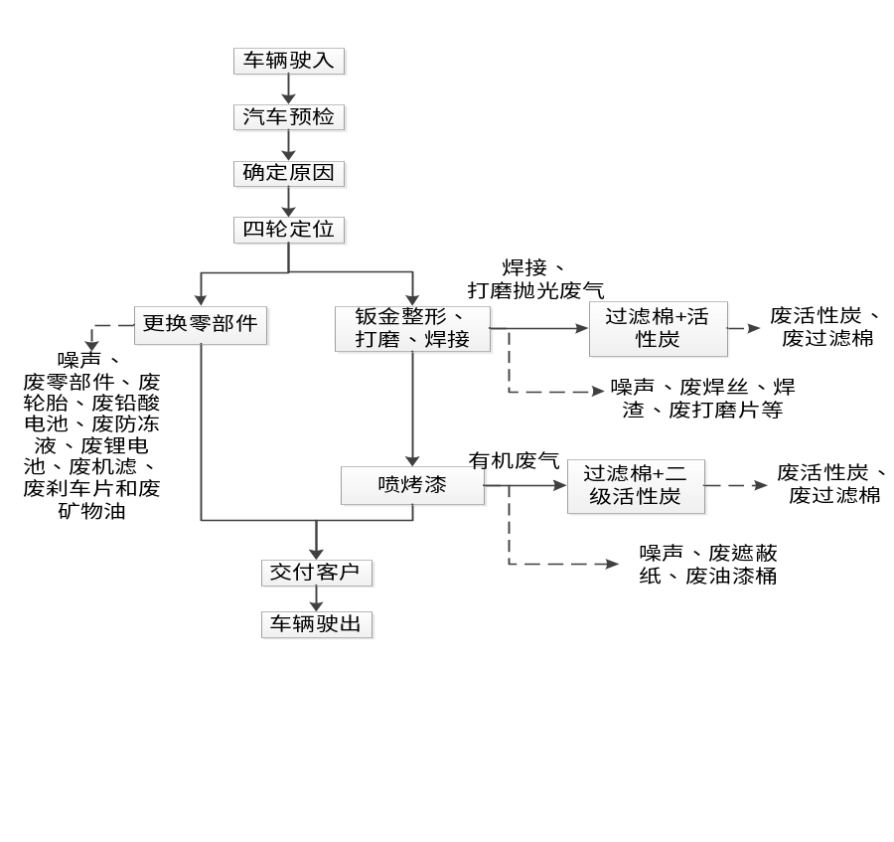  图2-4 项目工艺流程及产污环节图  工艺流程：  汽车驶入后先对汽车进行初步检查，确定汽车损坏原因及修理方式。确定后将车辆进行四轮定位，重新对车辆进行平衡。定位后根据车辆维修需求不同，维修方式如下：  （1）更换零部件：主要包括对总成、零部件进行更换；如进行变速箱油、刹车油、动力转向油更换或刹车系统、传动系统、动力转向系统零件更换，及添加机油、机滤、空调滤芯、空气滤芯清洁、变速箱油、刹车油、玻璃液面检查、底盘螺栓、悬架的紧固等，此工序会产生噪声、废零部件、废机滤、废铅酸电池、废防冻液、废轮胎和废矿物油等。  （2）钣金整形、焊接：用于事故车辆外观零件的整形、恢复原有外观形状。钣金外形工艺流程为：拆卸、修复→旧漆剥落→焊接→打磨羽状边→防锈处理，焊接、打磨均在打磨房内进行。在此过程中产生焊接废气、废刹车片、废焊丝、焊渣、打磨抛光废气、废打磨片和涂原子灰废气；废气处理过程中会产生废活性炭和废过滤棉。  （3）喷烤漆：用于将钣金外形工序修复后零件进行喷色，恢复车辆原有颜色。喷漆烤漆工艺流程为：施涂、打磨→喷涂、打磨中涂底漆→喷涂面漆、清漆→干燥→抛光，打磨、抛光均在打磨房内进行；烤漆在喷烤漆房内进行，喷烤漆均在喷烤漆房内进行，产生的VOCs可通过喷烤漆房的收集系统收集处理。此工序会产生有机废气、废遮蔽纸、漆雾、打磨抛光废气和噪声；废气处理过程中会产生废活性炭、废过滤棉。  本项目设置3间喷烤漆房和1间中涂房，外形尺寸7600×6300×3550mm，房内尺寸7500×4500×2800mm，废气采用“上进风、下出风”，喷烤漆房运行时，门处于闭合状态，对喷烤漆房整体进行负压抽吸，喷烤漆废气及中涂废气采用过滤棉+二级活性炭吸附设施处理后，尾气通过排气筒排放。  调漆废气在密闭油漆储存室通过操作台收集后并入喷烤漆房3#废气处理设施“二级活性炭”处理后，尾气通过中涂房对应的DA003排气筒排放。  （4）检验试车：经以上工序处理的车辆，经厂方做整体检查，检查不合格继续进行维修，检查合格进入洗车工序。  （5）洗车：部分维修保养车辆需要清洗，利用自来水和清洁剂清洗车身表面灰尘和油污，此工序会产生洗车废水和油泥。  2、项目产污情况分析  除了上述分析产污环节及污染物外，项目运营过程中还会产生生活垃圾和生活污水。本项目运营期主要产污环节见下表：  表2-11 运营期主要污染工序一览表
  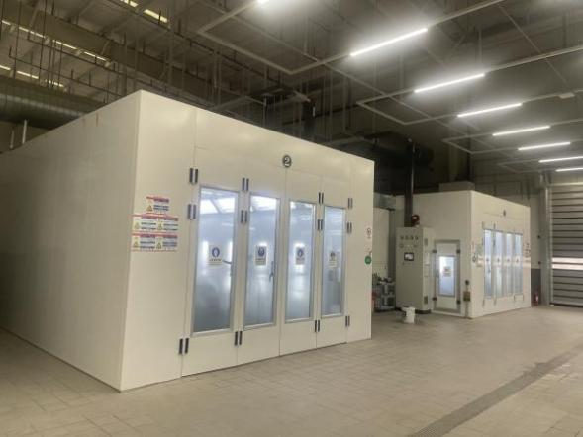 | 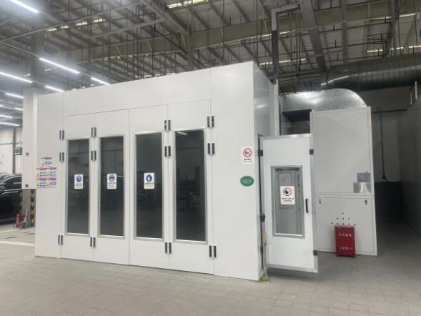
  喷烤漆房 | 中涂房
  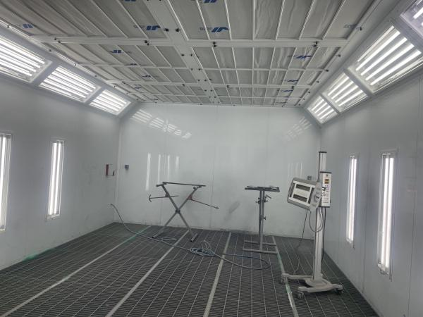 | 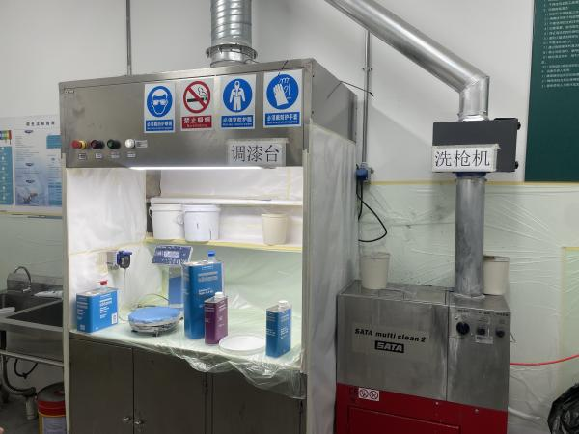
  中涂房内部 | 调漆台
  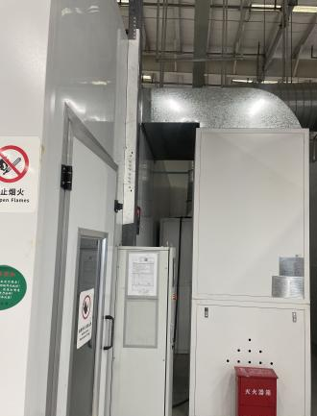 | 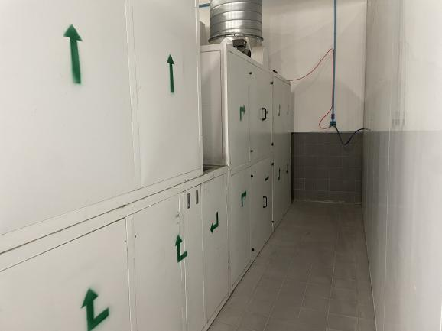
  进风口 | 进风、出风走向
  污染类别 | 污染源名称 | 产污环节 | 主要污染因子
  废气 | 焊接、打磨抛光 | 焊接烟尘、打磨抛光粉尘 | 颗粒物
  废气 | 涂原子灰 | 涂原子灰废气 | 非甲烷总烃
  废气 | 调漆、喷烤漆废气 | 调漆、喷漆、烤漆 | 颗粒物、甲苯、二甲苯、非甲烷总烃
  废气 | 中涂工序 | 中涂作业废气 | 颗粒物、甲苯、二甲苯、非甲烷总烃
  废水 | 生活污水 | 员工生活用水、顾客用水 | COD、氨氮、SS、BOD₅、TN、TP
  废水 | 生产废水 | 钣喷中心地面拖地废水、洗车废水 | COD、BOD₅、SS、LAS、石油类
  噪声 | 风机、打磨等设备噪声 | 生产活动 | 机械噪声
  固废 | 生活垃圾 | 员工生活、办公 | 生活垃圾
  固废 | 生产 | 车辆维修、保养 | 废焊丝
  固废 | 生产 | 车辆维修、保养 | 废刹车片
  固废 | 生产 | 车辆维修、保养 | 焊渣
  固废 | 生产 | 车辆维修、保养 | 废零部件
  固废 | 生产 | 车辆维修、保养 | 废轮胎
  固废 | 生产 | 车辆维修、保养 | 废打磨片
  固废 | 生产 | 车辆维修、保养 | 废锂电池
  固废 | 生产 | 车辆维修、保养 | 废机滤
  固废 | 生产 | 车辆维修、保养 | 废矿物油（废机油、废刹车油、废变速箱油等）
  固废 | 生产 | 车辆维修、保养 | 废铅酸电池
  固废 | 生产 | 车辆维修、保养 | 废防冻液
  固废 | 生产 | 车辆维修、保养 | 废抹布
  固废 | 生产 | 原料包装 | 废油漆桶、废油桶
  固废 | 生产 | 废气处理设施 | 废过滤棉
  固废 | 生产 | 废气处理设施 | 废活性炭
  固废 | 生产 | 喷漆 | 废遮蔽纸
  固废 | 生产 | 涂原子灰 | 废原子灰渣
  固废 | 生产 | 废水处理 | 油泥
  固废 | 生产 | 日常照明 | 废荧光灯管
与项目有关的原有环境污染问题 | 理行汽车销售服务（西安）有限公司第十八分公司于2023年10月租赁西咸新区沣东新城天章大道与丰安路十字西北角丰树沣东（西安）产业园1号库1-1号（面积4956平方米）进行项目建设，项目建设服务中心和钣喷中心，于2024年1月投产运行。服务中心为接待客户区，钣喷中心为车辆维修保养区，年维修车辆18000台/年，喷漆车辆4000台/年。根据现场踏勘，厂房为钢结构和砖混结构厂房，地面已硬化。根据《建设项目环境影响评价分类管理名录》（部令第16号），项目属于“五十、社会事业与服务业-121、汽车、摩托车维修场所-营业面积5000平方米及以上且使用溶剂型涂料的”需编制环境影响报告表，本项目租用4956平方米进行项目建设，小于5000平方米，因此不需要编制环境影响评价报告表。  企业现增加洗车房248.831平方米，洗车房建成后总营业面积为5204.831平方米，大于5000平方米，根据《建设项目环境影响评价分类管理目录》，应当编制环境影响报告表。本次对理想汽车西咸服务中心项目进行整体性评价，评价内容包括服务中心、钣喷中心和洗车房等所有营业内容。现有工程污染治理措施及污染物排放情况纳入本次项目一并进行分析。  企业已编制《理行汽车销售服务（西安）有限公司第十八分公司突发环境事件应急预案》，并于2024年8月9日取得陕西省西咸新区生态环境局（沣东）工作部下发的备案表，备案编号610163-2024-40-L。  2、现有工程存在的环境问题及整改措施  根据现场踏勘，本项目存在的环境问题及整改措施见下表：  表2-12 存在的环境问题及整改措施汇总一览表  现有工程存在的环境问题要求企业纳入本次项目一并整改。
  项目 | 现存的环保问题 | 整改措施及要求
  废气 | 喷烤漆房和中涂房现采用活性炭为一级活性炭，不符合西安市有机废气现有环保措施管理政策要求 | 喷烤漆房和中涂房采用二级活性炭处理有机废气
  废气 | 调漆废气汇入打磨DA005排气筒排放，有机废气和颗粒物混合排放不利于环境管理，需按不同种类各自处理 | 调漆废气、危废贮存库2#通过喷烤漆房3#废气处理设施“二级活性炭”处理
  废气 | 危废贮存库2#未设置废气处理设施 | 调漆废气、危废贮存库2#通过喷烤漆房3#废气处理设施“二级活性炭”处理
  废气 | 危废贮存库1#未设置废气处理设施 | 危废贮存库1#采用活性炭吸附装置处理后，车间内无组织排放
  危险废物 | 废油室和危废贮存库按照危废贮存库1#、危废贮存库2#完善标识牌 | 危废贮存库1#、危废贮存库2#按照实际分区进行分区标识更换，分区标识及危废贮存标识按照《危险废物识别标志设置技术规范》（HJ1276-2022）进行更换
  危险废物 | 危废贮存库1#、危废贮存库2#分区标识和实际位置存在不符，危废贮存标识填写内容有误

三、区域环境质量现状、环境保护目标及评价标准
区域环境质量现状 | 1、环境空气质量现状  （1）基本污染物环境质量现状  根据陕西省生态环境厅办公室2025年1月21日发布的《环保快报》附表4：“2024年1～12月关中地区63个县（区）空气质量状况统计表”中西安市西咸新区环境空气质量数据进行评价，评价因子主要有SO₂、NO₂、PM₁₀、PM_{2.5}、CO、O₃六项指标，环境空气质量现状统计结果见下表。  表3-1 空气质量状况统计结果  根据上表可知，项目所在区域SO₂年平均质量浓度、NO₂年平均质量浓度和CO24小时平均第95百分位浓度均满足《环境空气质量标准》（GB3095-2012）中二级标准，O₃日最大8小时平均第90百分位浓度、PM_{2.5}年平均质量浓度和PM₁₀年平均质量浓度均不满足《环境空气质量标准》（GB3095-2012）中二级标准，因此本项目所在区域为环境空气不达标区。  （2）特征污染物  为了解项目所在地总悬浮颗粒物（TSP）、非甲烷总烃、甲苯和二甲苯环境质量现状，本次评价非甲烷总烃、颗粒物引用《陕西瑞智新能源科技有限公司高性能锂电池涂覆隔膜产业化项目环境质量现状监测报告》（具体见附件5），监测点位为本项目东北侧320m，监测日期为2023年6月8日至6月11日。监测数据在有效期内，本次监测数据引用合理。甲苯、二甲苯委托陕西秦研检测技术有限公司于2025年4月1日~2025年4月3日对项目厂址下风向进行现状监测（监测报告见附件6）。监测结果如下：  表3-2 特征污染物现状监测结果一览表  根据监测结果可知，项目所在区域总悬浮颗粒物（TSP）24小时均值监测期间满足《环境空气质量标准》（GB3095-2012）及修改单中二级标准限值；非甲烷总烃监测期间满足《大气污染物综合排放标准详解》（国家环境保护局科技标准司）中限值；甲苯、二甲苯满足《环境影响评价技术导则 大气环境》（HJ2.2-2018）附录D中标准限值。  2、地下水、土壤环境质量现状  根据《建设项目环境影响报告表编制技术指南》，原则上不开展地下水、土壤环境质量现状调查。本项目在已建设的厂房内建设，厂房内地面全部硬化，不存在地下水、土壤污染途径，无需开展地下水、土壤环境质量现状调查。  3、生态环境质量现状  根据《建设项目环境影响报告表编制技术指南》，本项目位于城市建成区内，无新增用地，故不进行生态现状调查。
  污染物 | 年评价指标 | 现状浓度（μg/m³） | 标准值（μg/m³） | 最大浓度占标率% | 达标情况
  SO₂ | 年平均质量浓度 | 5 | 60 | 8.3 | 达标
  NO₂ | 年平均质量浓度 | 31 | 40 | 77.5 | 达标
  PM_{2.5} | 年平均质量浓度 | 43 | 35 | 122.9 | 不达标
  PM₁₀ | 年平均质量浓度 | 74 | 70 | 105.7 | 不达标
  CO | 24小时平均第95百分位浓度 | 1100 | 4000 | 27.5 | 达标
  O₃ | 日最大8小时平均第90百分位浓度 | 168 | 160 | 105 | 不达标
  污染物 |  | 采样日期 | 单位 | 检测结果 |  |  |  | 标准值 | 达标情况
  TSP |  | 2023.6.8-6.9 | mg/m³ | 0.075 |  |  |  | 0.3 | 达标
   |  | 2023.6.9-6.10 | mg/m³ | 0.068 |  |  |  | 0.3 | 达标
   |  | 2023.6.10-6.11 | mg/m³ | 0.113 |  |  |  | 0.3 | 达标
  非甲烷总烃 |  | 2023.6.8-6.9 | mg/m³ | 1.16 | 1.37 | 1.24 | 1.21 | 2.0 | 达标
   |  | 2023.6.9-6.10 | mg/m³ | 1.25 | 1.35 | 1.21 | 1.13 | 2.0 | 达标
   |  | 2023.6.10-6.11 | mg/m³ | 1.19 | 1.30 | 1.34 | 1.19 | 2.0 | 达标
  甲苯 |  | 2025.4.1 | mg/m³ | 1.5×10⁻³ND | 1.5×10⁻³ND | 1.5×10⁻³ND | 1.5×10⁻³ND | 0.2 | 达标
   |  | 2025.4.2 | mg/m³ | 1.5×10⁻³ND | 1.5×10⁻³ND | 1.5×10⁻³ND | 1.5×10⁻³ND | 0.2 | 达标
   |  | 2025.4.3 | mg/m³ | 1.5×10⁻³ND | 1.5×10⁻³ND | 1.5×10⁻³ND | 1.5×10⁻³ND | 0.2 | 达标
  二甲苯 | 对二甲苯 | 2025.4.1 | mg/m³ | 1.5×10⁻³ND | 1.5×10⁻³ND | 1.5×10⁻³ND | 1.5×10⁻³ND | 0.2 | 达标
  二甲苯 | 对二甲苯 | 2025.4.2 | mg/m³ | 1.5×10⁻³ND | 1.5×10⁻³ND | 1.5×10⁻³ND | 1.5×10⁻³ND | 0.2 | 达标
  二甲苯 | 对二甲苯 | 2025.4.3 | mg/m³ | 1.5×10⁻³ND | 1.5×10⁻³ND | 1.5×10⁻³ND | 1.5×10⁻³ND | 0.2 | 达标
  二甲苯 | 邻二甲苯 | 2025.4.1 | mg/m³ | 1.5×10⁻³ND | 1.5×10⁻³ND | 1.5×10⁻³ND | 1.5×10⁻³ND | 0.2 | 达标
  二甲苯 | 邻二甲苯 | 2025.4.2 | mg/m³ | 1.5×10⁻³ND | 1.5×10⁻³ND | 1.5×10⁻³ND | 1.5×10⁻³ND | 0.2 | 达标
  二甲苯 | 邻二甲苯 | 2025.4.3 | mg/m³ | 1.5×10⁻³ND | 1.5×10⁻³ND | 1.5×10⁻³ND | 1.5×10⁻³ND | 0.2 | 达标
  二甲苯 | 间二甲苯 | 2025.4.1 | mg/m³ | 1.5×10⁻³ND | 1.5×10⁻³ND | 1.5×10⁻³ND | 1.5×10⁻³ND | 0.2 | 达标
  二甲苯 | 间二甲苯 | 2025.4.2 | mg/m³ | 1.5×10⁻³ND | 1.5×10⁻³ND | 1.5×10⁻³ND | 1.5×10⁻³ND | 0.2 | 达标
  二甲苯 | 间二甲苯 | 2025.4.3 | mg/m³ | 1.5×10⁻³ND | 1.5×10⁻³ND | 1.5×10⁻³ND | 1.5×10⁻³ND | 0.2 | 达标
环境保护目标 | 1、大气环境保护目标  项目厂界外500m范围内无大气环境保护目标。  2、声环境保护目标  本项目厂界外50m范围内不存在声环境保护目标。  3、地下水环境保护目标  本项目厂界外500米范围内无地下水集中式饮用水水源和热水、矿泉水、温泉等特殊地下水资源。  4、生态环境保护目标  本项目用地范围内无生态环境保护目标。
污染物排放控制标准 | 1、废气  施工期扬尘执行《施工场界扬尘排放限值》（DB61/1078-2017）中的浓度限值。  项目生产过程中产生的焊接烟尘，打磨抛光粉尘，喷烤漆工序产生的颗粒物执行《大气污染物综合排放标准》（GB16297-1996）中“表2新污染源大气污染物排放限值”要求；调漆、喷烤漆、中涂及涂原子灰工序产生的有组织有机废气执行《挥发性有机物排放控制标准》（DB 61/T 1061-2017）表1中表面涂装限值要求、厂界有机废气执行表3企业边界监控点浓度限值要求，厂区内非甲烷总烃执行《挥发性有机物无组织排放控制标准》（GB37822-2019）表 A.1厂区内无组织特别排放限值要求。  表3-3 施工期大气污染物排放标准  表3-4 运营期大气污染物排放标准  2、废水  厂区废水排放执行《汽车维修业水污染物排放标准》（GB26877-2011）表2中间接排放标准，同时符合西安净水处理有限责任公司第六再生水厂进水接纳标准后进入西安净水处理有限责任公司第六再生水厂。  表3-5 污水排放标准限值 单位mg/L，pH无量纲  3、噪声  施工期噪声执行《建筑施工场界环境噪声排放标准》（GB12523-2011）中的相关要求；运营期厂界噪声执行《工业企业厂界环境噪声排放标准》（GB 12348-2008）3类标准。  表3-6 噪声排放标准  4、固废  危险废物执行《危险废物贮存污染控制标准》（GB18597-2023）中相关规定。
  污染物 | 最高允许排放浓度（mg/m³） | 施工阶段 | 监控点 | 标准名称
  施工扬尘 | 小时平均浓度限值≤0.7 | 基础、主体结构及装饰工程 | 下风向周界外10m范围内 | 《施工场界扬尘排放限值》（DB61/1078-2017）
  类别 | 污染物 | 最高允许排放浓度（mg/m³） | 最高允许排放速率（kg/h） | 监控点 | 标准名称
  有组织 | 颗粒物 | 120 | 3.98（16m） | 排气筒 | 《大气污染物综合排放标准》（GB16297-1996）二级标准
  有组织 | 非甲烷总烃 | 50 | / | 车间或生产设施排气筒 | 《挥发性有机物排放控制标准》  （DB 61/T 1061-2017）
  有组织 | 甲苯 | 5 | / | 车间或生产设施排气筒 | 《挥发性有机物排放控制标准》  （DB 61/T 1061-2017）
  有组织 | 二甲苯 | 15 | / | 车间或生产设施排气筒 | 《挥发性有机物排放控制标准》  （DB 61/T 1061-2017）
  无组织 | 非甲烷总烃 | 3.0 | / | 企业边界 | 《挥发性有机物排放控制标准》  （DB 61/T 1061-2017）
  无组织 | 甲苯 | 0.3 | / | 企业边界 | 《挥发性有机物排放控制标准》  （DB 61/T 1061-2017）
  无组织 | 二甲苯 | 0.3 | / | 企业边界 | 《挥发性有机物排放控制标准》  （DB 61/T 1061-2017）
  无组织 | 厂区内非甲烷总烃 | 6 | / | 监控点处1h平均值 | 《挥发性有机物无组织排放控制标准》（GB37822-2019）
  无组织 | 厂区内非甲烷总烃 | 20 | / | 监控点处任意一次浓度值 | 《挥发性有机物无组织排放控制标准》（GB37822-2019）
  无组织 | 颗粒物 | 1.0 | / | 周界外浓度最高点 | 《大气污染物综合排放标准》（GB16297-1996）
  污染因子 | pH | COD | BOD₅ | SS | LAS | 氨氮 | TP | TN | 石油类
  《汽车维修业水污染物排放标准》（GB26877-2011）表2中间接排放标准 | 6~9 | 300 | 150 | 100 | 10 | 25 | 3 | 30 | 10
  项目阶段 | 功能类别 | 限值dB(A)
  项目阶段 | 功能类别 | 昼间 | 夜间
  施工期 | / | 70 | 55
  运营期 | 3类 | 65 | 55
总量控制指标 | 根据“十四五”全国主要污染物排放总量控制中提出的全国主要污染物排放总量控制项目，结合本项目工艺特征和排污特点，确定本项目污染物总量控制因子为：COD、NH₃-N、VOCs。  本项目污染物总量为：NH₃-N：0.036t/a、COD：0.429t/a、VOCs：1.232t/a。  项目具体总量指标最后以当地生态环境保护部门核定的总量为准。

四、主要环境影响和保护措施
施工期环境保护措施 | 本项目在租赁的已建建筑内进行建设，服务中心和钣喷中心已建成，洗车房未建设，施工期不进行土建施工。本项目施工期包含洗车房运行设备及环保设备的安装与调试、喷烤漆房3#设备安装及废气处理设施的改造，工程量少，施工期短。  1、施工期大气污染保护措施  本项目施工期对洗车房、喷烤漆房设备及环保设备的安装和废气处理设施的改造过程中可能产生粉尘，建议采取以下污染防治措施：  合理安排进场安装、调试设备等工作车辆的防尘措施、运输路线和时间等；设备运输时应注意清洁运输，防止在装卸、运输过程中造成扬尘；本项目施工期短，会有少量粉尘飘散到大气环境中，采取现场洒水抑尘。  2、施工期声环境污染保护措施  本项目施工期无大型噪声设备运行，建议施工期采取以下噪声防治措施，以减少噪声对环境的影响：  严格执行《建筑施工场界环境噪声排放标准》（GB12523-2011）相关规定，合理安排施工计划和施工机械设备组合以及施工时间，禁止在中午（12:00-14:00）和夜间（22:00-6:00）施工。  3、施工期水污染保护措施  施工过程中产生的废水主要为施工人员的生活污水。  施工人员产生的生活污水经产业园化粪池处理后排入市政污水管网，最终进入西安净水处理有限责任公司第六再生水厂进行处理。  4、固体废物污染防治措施  施工期产生的固体废物主要为废包装材料、施工人员的生活垃圾等。  施工期废包装材料收集后统一堆放于指定地点，由施工方统一清运；生活垃圾集中收集由环卫部门统一清运。

运营期环境影响和保护措施 | 1、废气  （1）产排污环节  本项目产生的主要废气污染物为颗粒物、非甲烷总烃、甲苯和二甲苯。产排污环节等情况见表4-1。  表4-1 废气污染源源强核算结果及相关参数一览表
  产污环节 | 污染物 | 风机风量m³/h | 年工作时间（h） | 污染物产生情况 |  | 排放形式 | 处理  措施 | 污染物排放情况 |  |  | 收集效率  % | 去除效率% | 排放速率kg/h | 标准限值mg/m³
   |  |  |  | 产生量(t/a) | 产生速率(kg/h) | 排放形式 | 处理  措施 | 排放量(t/a) | 排放速率(kg/h) | 排放浓度(mg/m³)
  喷烤漆废气（DA001） | 颗粒物 | 30000 | 870 | 0.167 | 0.19 | 有组织 | 过滤棉+二级活性炭吸附 | 0.025 | 0.03 | 1 | 95% | 36% | 3.98 | 120
  喷烤漆废气（DA001） | 非甲烷总烃 | 30000 | 870 | 0.391 | 0.45 | 有组织 | 过滤棉+二级活性炭吸附 | 0.25 | 0.29 | 9.7 | 95% | 36% | / | 50
  喷烤漆废气（DA001） | 甲苯 | 30000 | 870 | 0.029 | 0.03 | 有组织 | 过滤棉+二级活性炭吸附 | 0.019 | 0.02 | 0.7 | 95% | 36% | / | 5
  喷烤漆废气（DA001） | 二甲苯 | 30000 | 870 | 0.01 | 0.01 | 有组织 | 过滤棉+二级活性炭吸附 | 0.006 | 0.007 | 0.2 | 95% | 36% | / | 15
  喷烤漆废气（DA001） | 颗粒物 | 30000 | 870 | 0.009 | / | 无组织 | / | 0.009 | / | / | / | / | / | 1.0
  喷烤漆废气（DA001） | 非甲烷总烃 | 30000 | 870 | 0.021 | / | 无组织 | / | 0.021 | / | / | / | / | / | 3.0
  喷烤漆废气（DA001） | 甲苯 | 30000 | 870 | 0.002 | / | 无组织 | / | 0.002 | / | / | / | / | / | 0.3
  喷烤漆废气（DA001） | 二甲苯 | 30000 | 870 | 0 | / | 无组织 | / | 0 | / | / | / | / | / | 0.3
  喷烤漆废气（DA002） | 颗粒物 | 30000 | 870 | 0.167 | 0.19 | 有组织 | 过滤棉+二级活性炭吸附 | 0.025 | 0.03 | 1 | 95% | 36% | 3.98 | 120
  喷烤漆废气（DA002） | 非甲烷总烃 | 30000 | 870 | 0.391 | 0.45 | 有组织 | 过滤棉+二级活性炭吸附 | 0.25 | 0.29 | 9.7 | 95% | 36% | / | 50
  喷烤漆废气（DA002） | 甲苯 | 30000 | 870 | 0.029 | 0.03 | 有组织 | 过滤棉+二级活性炭吸附 | 0.019 | 0.02 | 0.7 | 95% | 36% | / | 5
  喷烤漆废气（DA002） | 二甲苯 | 30000 | 870 | 0.01 | 0.01 | 有组织 | 过滤棉+二级活性炭吸附 | 0.006 | 0.007 | 0.2 | 95% | 36% | / | 15
  喷烤漆废气（DA002） | 颗粒物 | 30000 | 870 | 0.009 | / | 无组织 | / | 0.009 | / | / | / | / | / | 1.0
  喷烤漆废气（DA002） | 非甲烷总烃 | 30000 | 870 | 0.021 | / | 无组织 | / | 0.021 | / | / | / | / | / | 3.0
  喷烤漆废气（DA002） | 甲苯 | 30000 | 870 | 0.002 | / | 无组织 | / | 0.002 | / | / | / | / | / | 0.3
  喷烤漆废气（DA002） | 二甲苯 | 30000 | 870 | 0 | / | 无组织 | / | 0 | / | / | / | / | / | 0.3
  喷烤漆3#、中涂废气、调漆废气、危废贮存库2#（DA003） | 颗粒物 | 50000 | 喷烤漆3#、中涂废气870h | 0.334 | 0.38 | 有组织 | 过滤棉+二级活性炭吸附 | 0.05 | 0.06 | 2.9 | 95% | 36% | 3.98 | 120
  喷烤漆3#、中涂废气、调漆废气、危废贮存库2#（DA003） | 非甲烷总烃 | 50000 | 喷烤漆3#、中涂废气870h | 0.865 | 1.1206 | 有组织 | 过滤棉+二级活性炭吸附 | 0.554 | 0.7203 | 14.4 | 95% | 36% | / | 50
  喷烤漆3#、中涂废气、调漆废气、危废贮存库2#（DA003） | 甲苯 | 50000 | 喷烤漆3#、中涂废气870h | 0.062 | 0.079 | 有组织 | 过滤棉+二级活性炭吸附 | 0.04 | 0.05 | 1.0 | 95% | 36% | / | 5
  喷烤漆3#、中涂废气、调漆废气、危废贮存库2#（DA003） | 二甲苯 | 50000 | 喷烤漆3#、中涂废气870h | 0.025 | 0.04 | 有组织 | 过滤棉+二级活性炭吸附 | 0.016 | 0.014 | 0.3 | 95% | 36% | / | 15
  喷烤漆3#、中涂废气、调漆废气、危废贮存库2#（DA003） | 颗粒物 | 50000 | 危废贮存库2#  8760h | 0.018 | / | 无组织 | / | 0.018 | / | / | / | / | / | 1.0
  喷烤漆3#、中涂废气、调漆废气、危废贮存库2#（DA003） | 非甲烷总烃 | 50000 | 危废贮存库2#  8760h | 0.056 | / | 无组织 | / | 0.056 | / | / | / | / | / | 3.0
  喷烤漆3#、中涂废气、调漆废气、危废贮存库2#（DA003） | 甲苯 | 50000 | 调漆350h | 0.004 | / | 无组织 | / | 0.004 | / | / | / | / | / | 0.3
  喷烤漆3#、中涂废气、调漆废气、危废贮存库2#（DA003） | 二甲苯 | 50000 | 调漆350h | 0.002 | / | 无组织 | / | 0.002 | / | / | / | / | / | 0.3
  焊接、打磨抛光（DA004） | 颗粒物 | 15000 | 1200 | 0.456 | 0.38 | 有组织 | 过滤棉+活性炭吸附 | 0.274 | 0.23 | 15.3 | 80% | 40% | 3.98 | 120
  焊接、打磨抛光（DA004） | 非甲烷总烃 | 15000 | 1200 | 0.03 | 0.03 | 有组织 | 过滤棉+活性炭吸附 | 0.024 | 0.02 | 1.3 | 80% | 20% | / | 50
  焊接、打磨抛光（DA004） | 颗粒物 | 15000 | 1200 | 0.114 | / | 无组织 | / | 0.114 | / | / | / | / | / | 1.0
  焊接、打磨抛光（DA004） | 非甲烷总烃 | 15000 | 1200 | 0.007 | / | 无组织 | / | 0.007 | / | / | / | / | / | 3.0
  焊接、打磨抛光（DA005） | 颗粒物 | 15000 | 1800 | 0.68 | 0.38 | 有组织 | 过滤棉+活性炭吸附 | 0.408 | 0.23 | 15.3 | 80% | 40% | 3.98 | 120
  焊接、打磨抛光（DA005） | 非甲烷总烃 | 15000 | 1800 | 0.044 | 0.02 | 有组织 | 过滤棉+活性炭吸附 | 0.035 | 0.02 | 1.3 | 80% | 20% | / | 50
  焊接、打磨抛光（DA005） | 颗粒物 | 15000 | 1800 | 0.17 | / | 无组织 | / | 0.17 | / | / | / | / | / | 1.0
  焊接、打磨抛光（DA005） | 非甲烷总烃 | 15000 | 1800 | 0.011 | / | 无组织 | / | 0.011 | / | / | / | / | / | 3.0
  危废贮存库1# | 非甲烷总烃 | / | 8760 | 0.003 | / | 无组织 | 活性炭吸附 | 0.003 | / | / | 80% | 20% | / | 3.0

运营期环境影响和保护措施 | （2）废气排放源强核算  本项目运营期废气主要是中涂、喷烤漆产生的废气（颗粒物、非甲烷总烃、甲苯和二甲苯），调漆产生的有机废气（非甲烷总烃、甲苯和二甲苯），焊接、打磨、抛光产生的粉尘（颗粒物）、涂原子灰废气（非甲烷总烃）和危废贮存库1#、危废贮存库2#产生的有机废气（非甲烷总烃）。  1）涂原子灰废气  车辆维修过程中需对钣金部位涂抹原子灰，该操作在打磨房内进行，原子灰中含有的挥发性有机物（以非甲烷总烃计）在涂抹及自然晾干过程中会部分挥发。涂原子灰年运行时间为400h，废气收集效率为80%，活性炭为颗粒活性炭处理效率为20%，监测时运行工况为50%。根据《理想汽车西咸服务中心项目委托监测报告》，DA005排气筒出口非甲烷总烃排放速率为0.0579~0.0809kg/h，本次评价取最大排放速率非甲烷总烃为0.0809kg/h，监测时与调漆废气通过同一排气筒排放，其中根据下文调漆废气计算其废气出口排放速率约0.14kg/h，因此，涂原子灰废气满负荷排放速率为0.0218kg/h，计算得非甲烷总烃总产生量为0.092t/a（DA005排气筒产生量为0.055t/a，DA004排气筒产生量为0.037t/a）。  2）焊接打磨抛光粉尘  焊接、打磨、抛光会产生的粉尘（颗粒物）。对于受损的车辆，需要进行焊接时，将产生焊接烟尘，其污染物以烟尘为主。参考《排放源统计调查产排污核算方法和系数手册》“33-37,431-434机械行业系数手册-C431-C434修理行业”可知，二氧化碳焊颗粒物产污系数为“9.19千克/吨-原料”。实芯焊丝使用量为0.015吨，焊接废气产生量为0.0001t/a。焊接工序在打磨房1#内进行。  本项目共设置5个打磨房，打磨房1#~3#内打磨、焊接、抛光粉尘和涂原子灰废气收集后采用“过滤棉+活性炭”处置后，尾气通过排气筒DA005排放；打磨房4#~5#打磨、抛光粉尘和涂原子灰废气收集后采用“过滤棉+活性炭”处置后，尾气通过排气筒DA004排放；过滤棉去除颗粒物效率为40%，活性炭吸附非甲烷总烃去除效率为20%，各风机风量为15000m³/h。  根据《理想汽车西咸服务中心项目委托监测报告》，打磨房DA005排气筒出口排放速率为0.0683~0.0756kg/h，本次评价取最大产生速率为0.0756kg/h，监测时DA005排气筒对应3个打磨房均运行，单个打磨房年运行时间为600h，废气收集效率为80%，过滤棉处置效率为40%，监测时运行工况为50%，计算得100%工况下颗粒物总产生量为1.42t/a（DA005排气筒产生量为0.85t/a，DA004排气筒产生量为0.57t/a）。  焊接、打磨、抛光废气产排情况见下表：  表4-2 焊接、打磨、抛光废气产排情况  3）调漆、中涂、喷烤漆、危废贮存库2#产生的有机废气  ①调漆  调漆作业及喷枪清洗均在调漆房（密闭漆料储存室）内进行，调漆工序年运行时间为350h，作业时间短产生有机废气较少。调漆废气挥发性有机物（以非甲烷总烃计）产生量约占漆料使用量的2%，本项目漆料用量为4.554t/a，调漆废气非甲烷总烃产生量为0.091t/a。  根据《理想汽车西咸服务中心项目委托监测》自行监测报告，DA005排气筒出口甲苯排放速率为0.0020~0.0049kg/h、二甲苯排放速率为0.0011~0.0093kg/h，本次评价取最大排放速率甲苯为0.0049kg/h、二甲苯为0.0093kg/h，调漆年运行时间为300h，废气收集效率为85%，监测时工况为50%，计算100%工况下甲苯总产生量为0.004t/a、二甲苯产生量为0.007t/a。  经改造后，调漆废气在密闭油漆储存室通过操作台收集后并入喷烤漆房3#废气处理设施“二级活性炭”处理后，尾气通过中涂房对应的DA003排气筒（16m）排放。其中收集效率按照《陕西省排污许可制支撑空气质量持续改善实施方案》的通知（陕环发〔2023〕59号）中“全封闭空间—单层密闭正压，集气效率按85%”计。活性炭吸附效率参照《陕西省排污许可制支撑空气质量持续改善实施方案》中单级活性炭吸附去除效率约20%，二级活性炭去除效率为36%。  表4-3 调漆废气产排情况  ②危废贮存库2#  危废贮存库2#为密闭贮存，年运行天数约365天（8760h），主要贮存废原子灰渣、废遮蔽纸、废过滤棉、废活性炭会产生挥发性有机物（以非甲烷总烃计），均为密闭包装贮存，根据《环境影响评价实用技术指南》（李爱贞等，机械工业出版社）中建议无组织排放的比例为：按原料年用量或产品年产量的0.1‰~0.4‰计算，本次按照最大挥发量0.4‰计算。废原子灰渣、废遮蔽纸、废过滤棉、废活性炭年转运量约15t/a，则有机废气产生量为0.006t/a。  危废贮存库2#位于喷烤漆房3#北侧，距离较近，产生的有机废气收集后并入喷烤漆房3#废气处理设施“二级活性炭”处理后，尾气通过中涂房对应的DA003排气筒（16m）排放。其中收集效率按照《陕西省排污许可制支撑空气质量持续改善实施方案》的通知（陕环发〔2023〕59号）中“全封闭空间—单层密闭正压，集气效率按85%”计。活性炭吸附效率参照《陕西省排污许可制支撑空气质量持续改善实施方案》中单级活性炭吸附去除效率约20%，二级活性炭去除效率为36%。  计算危废贮存库2#有机废气有组织产生量为0.005t/a（0.0006kg/h），有组织排放量为0.003t/a（0.0003kg/h），无组织产生量为0.001t/a。  ③喷烤漆  A.非甲烷总烃：喷烤漆工序会产生有机废气（以非甲烷总烃计），本项目共3个喷烤漆房和1个中涂房，废气收集后通过3根排气筒（DA001对应喷烤漆房1#，DA002对应喷烤漆房2#，DA003对应中涂房、烤漆房3#、调漆间、危废贮存库2#）排放。根据《西咸新区汽修企业喷烤漆房有机废气抽检项目监测报告》，喷烤漆DA001排气筒进口产生速率平均值为0.54kg/h，废气收集效率为95%，监测时运行工况为120%，各喷烤漆房年运行时间为870h，喷烤漆废气经3个排气筒（DA001、DA002、DA003）排放，计算得非甲烷总烃总产生量为1.648t/a（DA001、DA002单个排气筒产生量为0.412t/a；DA003排气筒产生量为0.824t/a）。  B.甲苯、二甲苯：根据《西咸新区汽修企业喷烤漆房有机废气抽检项目》监测报告，计算得喷烤漆DA001排气筒出口甲苯排放速率平均值为0.04kg/h、二甲苯排放速率平均值为0.013kg/h，废气收集效率为95%，监测时运行工况为120%，各喷烤漆房年运行时间为870h，喷烤漆废气经3个排气筒（DA001、DA002、DA003）排放，计算得甲苯总产生量为0.124t/a（DA001、DA002单个排气筒产生量为0.031t/a，DA003排气筒产生量为0.062t/a），二甲苯总产生量为0.04t/a（DA001、DA002单个排气筒产生量为0.01t/a，DA003排气筒产生量为0.02t/a）。  C.颗粒物：根据前文本项目漆料用量为4.554t/a，调漆废气产生量为0.091t/a，喷烤漆废气产生量为1.648t/a，计算得固定份含量为2.815t/a，喷漆时固定份附着率按照75%考虑，未附着的固定份25%形成漆雾，则漆雾产生量为0.704t/a（DA001、DA002单个排气筒产生量为0.176t/a，DA003排气筒产生量为0.352t/a）。  喷烤漆工序均在全封闭喷烤漆房中进行，本项目废气采用“上进风、下出风”，喷烤漆房运行时门处于闭合状态，对喷烤漆房进行负压抽吸，收集后采用“干式过滤（漆雾颗粒处理效率85%）+二活性炭吸附（有机废气处理效率36%）”装置处理后，尾气通过16m高排气筒排放。  收集效率按照《陕西省排污许可制支撑空气质量持续改善实施方案》的通知（陕环发〔2023〕59号）中“单层密闭负压集气效率95%”计；活性炭吸附效率参照《陕西省排污许可制支撑空气质量持续改善实施方案》中单级活性炭吸附去除效率约20%，二级活性炭去除效率为36%。喷烤漆废气产排情况见下表。  表4-4 DA001~DA003排气筒废气产排情况  4）危废贮存库1#产生的有机废气  危废贮存库1#为密闭贮存，年运行天数约365天（8760h），主要贮存油泥、废矿物油、废油桶、废防冻液会产生挥发性有机物（以非甲烷总烃计），均为密闭包装贮存，根据《环境影响评价实用技术指南》（李爱贞等，机械工业出版社）中建议无组织排放的比例为：按原料年用量或产品年产量的0.1‰~0.4‰计算，本次按照最大挥发量0.4‰计算。油泥、废矿物油、废油桶、废防冻液年转运量约10.46t/a，则有机废气产生量为0.004t/a。  由于危废贮存库1#距离喷烤漆废气处理设施较远，有机废气在排风口处安装活性炭（去除效率20%）处理设施处理后，在车间内无组织排放。其中收集效率按照《陕西省排污许可制支撑空气质量持续改善实施方案》的通知（陕环发〔2023〕59号）中“全封闭空间—单层密闭正压，集气效率按85%”计。活性炭吸附效率参照《陕西省排污许可制支撑空气质量持续改善实施方案》中单级活性炭吸附去除效率约20%，危废贮存库1#有机废气无组织排放量为0.003t/a。  （3）排放口基本情况  排放口基本情况见下表。  表4-5 排放口基本情况表  排气筒高度符合性分析：  根据《大气污染物综合排放标准》（GB16297-1996）中排气筒高度要求：“新建污染源排气筒高度一般不应低于15m，还应高出周围200m半径范围内的建筑5m以上，不能达到该要求的排气筒，应按其高度对应的表列排放速率标准值严格50%执行”的要求。  本项目周围200m范围内最高建筑为本项目厂区的高度为11m，因此需设置16m排气筒排放，本项目设置排气筒高度为16m，满足要求。  （4）污染防治措施可行性分析  参照《排污许可证申请与核发技术规范 铁路、船舶、航空航天和其他运输设备制造业》（HJ1124-2020）：表A.4喷漆环节产生的挥发性有机物、苯、甲苯、二甲苯、特征污染物有组织污染防治可行技术有机废气治理设施有“活性炭吸附、吸附/浓缩+热力燃烧/催化氧化、吸附+冷凝回收”；对照2025年《国家污染防治技术指导目录》；本项目喷烤漆产生的有机废气采用过滤棉+二级活性炭吸附属于可行技术。  打磨、焊接、抛光、涂原子灰废气产生的废气处置措施可行性分析：根据企业《理想汽车西咸服务中心项目委托监测报告》，采用过滤棉+活性炭设施处置后，废气可达标排放，项目采用措施可行。  （5）废气达标排放分析  根据前文计算，项目有组织非甲烷总烃、甲苯、二甲苯排放满足《挥发性有机物排放控制标准》（DB 61/T 1061-2017）表1中表面涂装限值要求；有组织颗粒物排放满足《大气污染物综合排放标准》（GB16297-1996）表2最高允许排放浓度和最高允许排放速率要求。  项目采取上述措施后，各项废气污染物能够达标排放，对环境有一定影响，但是在环境可接受范围内。  （6）监测要求  根据《排污单位自行监测技术指南 总则》（HJ819-2017）、《排污单位自行监测技术指南 涂装》（HJ1086-2020），本项目废气自行监测要求见下表：  表4-6 废气自行监测要求  （7）非正常排放情况  非正常排放是指生产过程中设备检修、工艺设备运转异常等非正常工况下的污染物排放，以及污染物排放控制措施达不到应有效率等情况下的排放。  项目废气非正常工况情况主要为：“活性炭吸附”吸附接近饱和时，按照处理效率为0的状态估算废气通过排气筒排放等情况；过滤棉处理效率降低为10%左右等情况；废气非正常工况源强情况见下表。  表4-7 污染源非正常排放量核算表  为防止非正常工况排放，企业必须加强废气处理设施的管理，定期检修，确保废气处理设施正常运行，在废气处理设施停止运行或出现故障时，产生废气的各工序也必须立即停产。为杜绝废气非正常排放，应采取以下措施确保废气达标排放：  ①安排人员负责环保设备的日常维护和管理，及时发现隐患，确保废气处理设施正常运行；  ②定期更换过滤棉和活性炭；  ③委托具有专业资质的环境检测机构对各污染物进行定期监测。  2、废水  根据前文分析，本项目产生的废水为生活污水和洗车废水。  （1）项目生活污水产生量为1.84m³/d，672m³/a，主要污染物为COD、BOD₅、SS、氨氮、TN、TP等，排入产业园污水管网，经化粪池处理后排入市政污水管网，最终进入西安净水处理有限责任公司第六再生水厂进行处理。  （2）钣喷中心地面拖地废水和洗车废水，产生量为841.75m³/a，主要污染物为COD、SS、石油类、LAS、石油类等，经隔油池+沉淀池处理，通过化粪池后进入市政污水管网，最终进入西安净水处理有限责任公司第六再生水厂。  本项目生活污水、钣喷中心地面拖地废水和洗车废水污染物产生及排放浓度类比《陕西华星锦业汽车销售服务有限公司2024年自行监测报告》废水总排口监测因子排放浓度；陕西华星锦业汽车销售服务有限公司包含车辆修理（钣金、打磨和喷漆烤漆工艺）及洗车工序，废水种类为生活污水、机修车间地面冲洗和洗车废水；机修车间地面冲洗废水经隔油沉淀池（5m³）预处理后汇同生活污水进入化粪池处理后经市政污水管网排至污水处理厂处理。类比项目与本项目工艺、废水种类、废水处理工艺相似，因此，本项目类比陕西华星锦业汽车销售服务有限公司废水总排口监测因子排放浓度可行。  本项目总排水情况见下表：  表4-8 总排水情况  （3）污染防治措施可行性分析  本项目钣喷中心地面拖地废水和洗车废水，产生量为841.75m³/a，平均每天产生量为2.31m³/d（0.288m³/h），设计隔油池+沉淀池总容积为10m³，经计算停留时间为34.7h，每天工作时间8h，沉淀池总容积可覆盖4天废水储存需求，无溢流风险，因此本项目采用“隔油池（5m³）+沉淀池（5m³）”措施可行。  生活污水依托租赁产业园化粪池（化粪池位于租赁厂房南侧）处理，化粪池目前余量约30m³/d，本项目总污水产生量为4.15m³/d，化粪池余量满足项目污水处理需求。生活污水、钣喷中心地面拖地废水和洗车废水经化粪池后污染物排放浓度满足《汽车维修业水污染物排放标准》（GB26877-2011）表2中间接排放标准要求，因此，本项目依托产业园化粪池可行。  西安净水处理有限责任公司第六再生水厂位于西咸新区沣东新城，东经108.826492379°、北纬34.346173542°。污水处理规模为20万m³/d，设计进水水质指标：“COD470mg/L、BOD₅230mg/L、SS300mg/L、氨氮36mg/L、TN50mg/L、TP5.0mg/L”，提标改造后污水处理工艺为：预处理（初沉池增设除臭）+五段Bardenpho（AAO模式，改造）+二沉池（现状利用）+高效沉淀池（设粉末活性炭应急投加）+V型滤池+次氯酸钠消毒，提标改造后污水处理厂尾水水质达到《西安市城镇污水处理厂再生水化提标改造和加盖除臭工程三年行动方案（2018-2020年）》（市政办发〔2018〕100号）地表水准Ⅳ类水质标准后排入太平河，汇入皂河。西安净水处理有限责任公司第六再生水厂服务范围包括：绕城高速-太平河沿线以东，西三环-皂河沿线以西，西户铁路以北，渭河以南的围合区域；并且包括西安市老城区三桥地区及福银高速以东部分地区。其中：属于沣东新城规划区域内建设区域服务面积约35.4km²，规划区外西安市老城区三桥地区服务面积5.1km²，福银高速以东部分地区服务面积2.2km²，污水处理厂总服务面积约42.7km²。本项目在西安净水处理有限责任公司第六再生水厂的收水范围之内，故项目产生的废水处理依托西安净水处理有限责任公司第六再生水厂处理可行。  （4）自行监测要求  根据《排污许可证申请与核发技术规范 总则》（HJ 942-2018）、《排污单位自行监测技术指南 总则》（HJ 819-2017）及《排污单位自行监测技术指南 涂装》（HJ 1086-2020），本项目废水监测要求见下表：  表4-9 项目废水自行监测要求  3、噪声  （1）噪声源  本项目委托陕西秦研检测技术有限公司对项目厂界噪声现状进行了监测，运行期主要生产设备及环保设备噪声见下表，监测期间维修中心设备均正常运行。  表4-10 项目运营期噪声源调查清单（室内声源）  （2）本项目已采取降噪措施  ①选用了行业内低噪声设备，从源头削减噪声；  ②厂房合理布局，避免噪声设备集中放置；  通过以上措施可使其噪声强度降低10dB（A）。  洗车房噪声源为本次新增，本次仅预测拟新增设备的贡献值，各声源声级值详见下表。  表4-11 项目运营期噪声源调查清单（室内声源）  环评要求：所有设备运行过程中加强维护，确保设备处于良好的运转状态，对设备进行定期的维修保养。  （3）预测结果及达标情况分析  噪声监测时项目服务中心和钣喷中心正常运行，因此噪声监测值可作为现状监测结果（附件4），由于本项目夜间不生产，因此仅对昼间的厂界噪声值进行预测，噪声影响预测结果见下表。  表4-12 项目噪声预测结果  根据预测结果可知，项目运营期间，厂界四周噪声昼间贡献值满足《工业企业厂界环境噪声排放标准》（GB12348-2008）3类标准要求。  （4）监测计划  根据《排污单位自行监测技术指南 总则》（HJ 819-2017），本项目运营期噪声监测计划见下表。  表4-13 项目噪声监测计划  4、固体废物  项目运营期产生的固体废物主要为员工生活垃圾、一般工业固体废物（废零部件、废轮胎、废焊丝、废打磨片、废锂电池）和危险废物（油泥、废机滤、废机油、废刹车油、废变速箱油、废铅酸电池、废防冻液、废原子灰渣、废油漆桶、废油桶、废刹车片、废荧光灯管、废遮蔽纸、废过滤棉、废活性炭和废抹布）。  （1）生活垃圾  项目劳动定员58人，日产生垃圾量按0.5 kg/人·d计，则员工生活垃圾产生量为29kg/d，10.585t/a，生活垃圾经垃圾桶收集后，交由环卫部门统一收集清运。  （2）一般工业固体废物  1）废零部件、废轮胎  本项目废零部件产生量为0.1t/a，废轮胎产生量为2t/a，集中收集后外售处置。  2）废焊丝  焊接工序会产生一定量的废焊丝，参考《机加工行业环境影响评价中常见污染物源强估算及污染治理》（湖北大学学报自然科学版，2010.9），焊渣产生量按焊丝/焊条5%计算，焊条使用量为0.015t/a，则废焊丝产生量为0.00075t/a，集中收集后外售处置。  3）废打磨片  本项目打磨工序会产生一定量的废打磨片，产生量为0.1t/a，集中收集后外售处置。  4）废锂电池  本项目废锂电池年产生量为5块，收集暂存后由厂家回收处置。  （3）危险废物  1）油泥  根据《汽车维修业污染防治技术规范》（DB 61/T 1261-2019），本项目生产废水经隔油池、沉淀池处理后会产生油泥，属于危险废物，产生量约为0.76t/a，暂存于危废贮存库1#，委托有资质单位处置。根据《国家危险废物名录》（2025年版），类别为“HW08废矿物油与含矿物油废物”，废物代码900-210-08。  2）废矿物油（废机油、废刹车油、废变速箱油等）  本项目废矿物油产生量为7.8t/a，暂存于危废贮存库1#，委托有资质单位处置。根据《国家危险废物名录》（2025年版），废矿物油属于危险废物，类别为“HW08废矿物油与含矿物油废物”，废物代码900-214-08。  3）废油桶  本项目废油桶产生量为1.5t/a，暂存于危废贮存库1#，委托有资质单位处置。根据《国家危险废物名录》（2025年版），废油桶属于危险废物，类别为“HW08废矿物油与含矿物油废物”，废物代码900-249-08。  4）废铅酸电池  本项目废铅酸电池产生量为10块/a，暂存于危废贮存库1#，委托有资质单位处置。根据《国家危险废物名录》（2025年版），废铅酸电池属于危险废物，废物类别为“HW31含铅废物”，废物代码为“900-052-31，废铅蓄电池及废铅蓄电池拆解过程中产生的废铅板、废铅膏和酸液”。  5）废原子灰渣  本项目原子灰刮涂中废原子灰渣产生量为0.03t/a，暂存于危废贮存库2#，委托有资质单位处置。根据《国家危险废物名录》（2025年版），废原子灰渣属于危险废物，废物类别为“HW12染料、涂料废物”，废物代码为“900-252-12，使用油漆（不包括水性漆）、有机溶剂进行喷漆、上漆过程中产生的废物”。  6）废遮蔽纸  本项目喷漆过程中废遮蔽纸产生量为0.2t，暂存于危废贮存库2#，委托有资质单位处置。根据《国家危险废物名录》（2025年版），废遮蔽纸属于危险废物，废物类别为“HW49其他废物”，废物代码为“900-041-49，含有或者沾染毒性、感染性危险废物的废弃的包装物、容器、过滤吸附介质”。  7）废油漆桶  本项目废油漆桶产生量为0.3ta，暂存于危废贮存库1#，委托有资质单位处置。根据《国家危险废物名录》（2025年版），废油漆桶属于危险废物，废物类别为“HW49其他废物”，废物代码900-041-49。  8）废防冻液  本项目运营过程中废防冻液产生量为0.4t/a，暂存于危废贮存库1#，委托有资质单位处置。根据《国家危险废物名录》（2025年版），废防冻液属于危险废物，废物类别为“HW06废有机溶剂与含有机溶剂废物”，废物代码为900-402-06。  9）废过滤棉  本项目废气处理过程中废过滤棉产生量为1.88t/a，暂存于危废贮存库2#，委托有资质单位处置。根据《国家危险废物名录》（2025年版），废过滤棉属于危险废物，废物类别为“HW49其他废物”，废物代码900-041-49。  10）废活性炭  本项目采用活性炭吸附装置吸附有机废气，活性炭吸附装置中的活性炭需定期更换，更换下来的废活性炭为危险废物。  本项目1个中涂房、3个喷烤漆房、调漆和危废贮存库2#活性炭吸附装置吸附的有机废气量为0.593t/a，有机废气处理采用蜂窝活性炭，根据市环发〔2022〕65号文件：原则上活性炭更换周期一般不应超过累计运行500小时或3个月（从严执行），本项目喷烤漆工序年工作时间为870h，因此从严考虑，活性炭每3个月更换1次，年更换4次，单个活性炭设施填充量为0.67t，1个中涂房和3个喷烤漆房需要的活性炭量为10.72t/a，则废活性炭产生量为11.313t/a（含吸附的有机废气量）。  涂原子灰废气采用颗粒活性炭吸附的有机废气量为0.018t/a，活性炭每3个月更换1次，年更换4次，单个活性炭设施填充量为0.04t/a，需要活性炭量为0.32t/a，则废活性炭产生量为0.338t/a（含吸附的有机废气量）。  危废贮存库1#采用蜂窝活性炭吸附有机废气量为0.001t/a，活性炭每3个月更换1次，年更换4次，活性炭设施填充量为0.03t/a，需要活性炭量为0.12t/a，则废活性炭产生量为0.121t/a（含吸附的有机废气量）。  废活性炭产生量共11.772t/a。根据《国家危险废物名录》（2025年版），废活性炭属危险废物，废物类别为“HW49其他废物”，废物代码为900-039-49〔烟气、VOCs治理过程（不包括餐饮行业油烟治理过程）产生的废活性炭〕。废活性炭收集后暂存于危废贮存库2#，与其他危废分开存储，委托有资质单位处置。  11）废抹布  本项目运行过程中废抹布产生量为0.3t/a，暂存于危废贮存库1#，委托有资质单位处置。根据《国家危险废物名录》（2025年版），废抹布属于危险废物，类别为“HW49其他废物”，废物代码900-041-49。  12）废刹车片  本项目运行过程中废刹车片产生量为5副/a，暂存于危废贮存库2#，委托有资质单位处置。根据《国家危险废物名录》（2025年版），废刹车片属于危险废物，废物类别为“HW36石棉废物”，废物代码为900-032-36。  13）废荧光灯管  本项目日常照明过程中废荧光灯管产生量为5根/a，暂存于危废贮存库2#，委托有资质单位处置。根据《国家危险废物名录》（2025年版），废荧光灯管属于危险废物，废物类别为“HW29含汞废物”，废物代码为900-023-29。  14）废机滤  本项目更换零部件工序废机滤产生量为2.6t/a，暂存于危废贮存库1#，委托有资质单位处置。根据《国家危险废物名录》（2025年版），废机滤属于危险废物，类别为“HW08废矿物油与含矿物油废物”，废物代码900-249-08。  表4-14 项目固废产排情况  （4）环境管理要求  1）一般固体废物  本项目设置旧件储存室（分别位于西南侧和南侧），位于厂房内，满足防风、防雨、防晒、防渗漏的要求。  锂电池和废锂电池贮存于动力电池储存室，锂电池和废锂电池的贮存需严格遵循环境控制、安全规范及法规要求。锂电池贮存要求：控制温湿度、电量；存放需远离火源、水源及高温区域。废锂电池分类贮存：废锂电池按《废电池污染防治技术政策》、《废锂离子动力蓄电池处理污染控制技术规范（试行）》、《电池废料贮存规范》等贮存要求，应分类贮存、禁止露天堆放、应控制贮存场所的环境温度，避免因高温自燃等引起的环境风险。  2）危险废物  1）本项目危险废物贮存库已建设情况：  ①建设单位已建设2间危废贮存库，危废贮存库1#位于厂区西侧，占地面积25m²，存放废机油、废油桶、废抹布等危险废物；危废贮存库2#位于厂区西侧，占地面积16m²，存放废活性炭、废原子灰渣、废过滤棉等危险废物；均位于车间内，满足防风、防雨、防晒的要求，已进行地面硬化及防渗处理；  ②废矿物油、废防冻液等贮存设置防渗托盘，危废贮存库1#设置导流槽和集漏池以便收集事故状态下泄漏的废矿物油等。  ③已使用符合标准的容器盛装各类危险废物；装载危险废物的容器及材质满足要求，完好无损，且不相容（不相互反应）。  ④管理：危险废物存储时按危废种类分类堆放，无混合存放。且对危险废物进行密闭包装。并严格按照《危险废物贮存污染控制标准》（GB18597-2023）和《危险废物转移管理办法》（部令第23号）中的规定，设管理制度，责任落实到具体负责人，并设台账进行管理和登记，记录上注明危险废物的名称、来源、数量、特性和包装容器的类别、入库日期、存放库位、危废出库日期及接收单位名称，做好转移联单。  危废贮存库现状见下图：  图4-1 危险废物现状  2）危险废物贮存还应满足要求如下：  标识：废油室和危废贮存库按照危废贮存库1#、危废贮存库2#完善标识牌；危废贮存库1#及危废贮存库2#按照实际分区更换分区标识，应按《危险废物识别标志设置技术规范》（HJ1276-2022）要求完善分区标识及各危险废物贮存标识更换，加强危废分类、分区贮存管理。  环评要求：废铅蓄电池如有破损，采用带盖密闭包装桶收集暂存，密闭转运。  5、地下水、土壤  （1）污染来源、类型及主要污染途径  本项目危废贮存库1#、危废贮存库2#和车间地面破损，机油、刹车油、变速箱油、多功能防锈润滑剂和废矿物油泄漏，通过下渗污染土壤和地下水。  （2）防控措施  本项目主要污染单元为危废贮存库1#、危废贮存库2#和车间。要求企业通过“源头控制，分区防治，应急响应”及加强管理可避免地下水污染事故的发生。  源头控制：完善危险废物的管理，避免污染物跑、冒、滴、漏现象发生。  分区防治：企业危废贮存库2#位于厂区北侧、危废贮存库1#位于厂区西侧，且按照《危险废物贮存污染控制标准》（GB18597-2023）等要求进行重点防渗处理，等效黏土防渗层Mb≥6.0m，K≤1×10⁻⁷cm/s。  应急响应：发现发生泄漏后，应立即将泄漏设施内的物料转移至其他包装完好的容器中并进行紧急处置；及时向生态环境主管部门报告，随时就应急处置工作接受监督检查。  经采取这些措施后，项目运营后不会对土壤及地下水环境产生影响，对外环境影响较小。  6、环境风险  （1）风险源分布  企业已编制《理行汽车销售服务（西安）有限公司第十八分公司突发环境事件应急预案》（备案编号为610163-2024-040-L），根据企业突发环境事件应急预案，本项目风险源主要存在于东侧配件库、危废贮存库1#、危废贮存库2#。  （2）环境风险分析  ①机油、刹车油、变速箱油、多功能防锈润滑剂和废矿物油泄漏，可能会污染所在地的土壤环境和水环境。  ②油类物质泄漏后遇明火或高温高压后燃烧产生的次生大气污染物。风险物质泄漏后，遇明火或高温高压燃烧或爆炸后产生的烟尘、一氧化碳、氮氧化物等次生大气污染物，对周围环境空气会产生一定的影响。  ③废气治理设施故障情况下会造成废气非正常排放。  ④危险废物泄露或未及时交有资质单位处置。  （3）环境风险防范措施及应急要求  根据企业突发环境事件应急预案，本项目已采取环境风险防范措施如下：  ①定期组织环境安全检查工作，各部门以自查为主，互查为辅，实时监控对环境可能构成危害的风险源。  ②定期对职工开展环境风险和环境应急知识的宣传和培训。  ③定期对设备进行维护和检修。  ④配置灭火器，发生火灾时防止火势蔓延，消防器材设置在明显和便于取用的地点，周围无堆放物品和杂物。  ⑤危险废物处理处置严格按照国家规定贮存、转移、处置。  ⑥发生突发环境事件后进行相应的应急处置，尽可能缩小污染范围。  （4）分析结论  通过采取以上环境风险防范措施，本项目环境风险能够控制在可接受范围之内。  7、环保投资  表4-15 环保投资一览表
  排气筒 | 污染物 | 排放形式 | 污染物产生情况 |  | 污染物排放情况 |  |  | 排放浓度限值mg/m³ | 排放速率限值kg/h
  排气筒 | 污染物 | 排放形式 | 产生量t/a | 产生速率kg/h | 排放量t/a | 排放速率kg/h | 排放浓度mg/m³ | 排放浓度限值mg/m³ | 排放速率限值kg/h
  DA004 | 颗粒物 | 有组织 | 0.456 | 0.38 | 0.274 | 0.23 | 15.3 | 120 | 3.98
  DA004 | 非甲烷总烃 | 有组织 | 0.03 | 0.03 | 0.024 | 0.02 | 1.3 | 50 | /
  DA004 | 颗粒物 | 无组织 | 0.114 | / | 0.114 | / | / | 1.0 | /
  DA004 | 非甲烷总烃 | 无组织 | 0.007 | / | 0.007 | / | / | 4.0 | /
  DA005 | 颗粒物 | 有组织 | 0.68 | 0.38 | 0.408 | 0.23 | 15.3 | 120 | 3.98
  DA005 | 非甲烷总烃 | 有组织 | 0.044 | 0.02 | 0.035 | 0.02 | 1.3 | 50 | /
  DA005 | 颗粒物 | 无组织 | 0.17 | / | 0.17 | / | / | 1.0 | /
  DA005 | 非甲烷总烃 | 无组织 | 0.011 | / | 0.011 | / | / | 3.0 | /
  对应工序 | 排气筒 | 污染物 | 排放形式 | 污染物产生情况 |  | 污染物排放情况
   |  |  |  | 产生量t/a | 产生速率kg/h | 排放量t/a | 排放速率kg/h
  调漆 | DA003 | 非甲烷总烃 | 有组织 | 0.077 | 0.22 | 0.049 | 0.14
  调漆 | DA003 | 甲苯 | 有组织 | 0.003 | 0.009 | 0.002 | 0.01
  调漆 | DA003 | 二甲苯 | 有组织 | 0.006 | 0.02 | 0.004 | 0.01
  调漆 | DA003 | 非甲烷总烃 | 无组织 | 0.014 | / | 0.014 | /
  调漆 | DA003 | 甲苯 | 无组织 | 0.001 | / | 0.001 | /
  调漆 | DA003 | 二甲苯 | 无组织 | 0.001 | / | 0.001 | /
  排气筒 | 污染物 | 排放形式 | 污染物产生情况 |  | 污染物排放情况 |  |  | 风机风量m³/h | 排放浓度限值mg/m³ | 排放速率限值kg/h
  排气筒 | 污染物 | 排放形式 | 产生量t/a | 产生速率kg/h | 排放量t/a | 排放速率kg/h | 排放浓度mg/m³ | 风机风量m³/h | 排放浓度限值mg/m³ | 排放速率限值kg/h
  DA001 | 漆雾 | 有组织 | 0.167 | 0.19 | 0.025 | 0.03 | 1 | 30000 | 120 | 3.98
  DA001 | 非甲烷总烃 | 有组织 | 0.391 | 0.45 | 0.25 | 0.29 | 9.7 | 30000 | 50 | /
  DA001 | 甲苯 | 有组织 | 0.029 | 0.03 | 0.019 | 0.02 | 0.7 | 30000 | 5 | /
  DA001 | 二甲苯 | 有组织 | 0.01 | 0.01 | 0.006 | 0.007 | 0.2 | 30000 | 15 | /
  DA001 | 漆雾 | 无组织 | 0.009 | / | 0.009 | / | / | 30000 | 1.0 | /
  DA001 | 非甲烷总烃 | 无组织 | 0.021 | / | 0.021 | / | / | 30000 | 3.0 | /
  DA001 | 甲苯 | 无组织 | 0.002 | / | 0.002 | / | / | 30000 | 0.3 | /
  DA001 | 二甲苯 | 无组织 | 0 | / | 0 | / | / | 30000 | 0.3 | /
  DA002 | 漆雾 | 有组织 | 0.167 | 0.19 | 0.025 | 0.03 | 1 | 30000 | 120 | 3.98
  DA002 | 非甲烷总烃 | 有组织 | 0.391 | 0.45 | 0.25 | 0.29 | 9.7 | 30000 | 50 | /
  DA002 | 甲苯 | 有组织 | 0.029 | 0.03 | 0.019 | 0.02 | 0.7 | 30000 | 5 | /
  DA002 | 二甲苯 | 有组织 | 0.01 | 0.01 | 0.006 | 0.007 | 0.2 | 30000 | 15 | /
  DA002 | 漆雾 | 无组织 | 0.009 | / | 0.009 | / | / | 30000 | 1.0 | /
  DA002 | 非甲烷总烃 | 无组织 | 0.021 | / | 0.021 | / | / | 30000 | 3.0 | /
  DA002 | 甲苯 | 无组织 | 0.002 | / | 0.002 | / | / | 30000 | 0.3 | /
  DA002 | 二甲苯 | 无组织 | 0 | / | 0 | / | / | 30000 | 0.3 | /
  DA003 | 漆雾 | 有组织 | 0.334 | 0.38 | 0.05 | 0.06 | 2.9 | 50000 | 120 | 3.98
  DA003 | 非甲烷总烃 | 有组织 | 0.865 | 1.122 | 0.554 | 0.721 | 14.4 | 50000 | 50 | /
  DA003 | 甲苯 | 有组织 | 0.062 | 0.079 | 0.04 | 0.05 | 1.0 | 50000 | 5 | /
  DA003 | 二甲苯 | 有组织 | 0.025 | 0.04 | 0.016 | 0.014 | 0.3 | 50000 | 15 | /
  DA003 | 漆雾 | 无组织 | 0.018 | / | 0.018 | / | / | 50000 | 1.0 | /
  DA003 | 非甲烷总烃 | 无组织 | 0.056 | / | 0.056 | / | / | 50000 | 3.0 | /
  DA003 | 甲苯 | 无组织 | 0.004 | / | 0.004 | / | / | 50000 | 0.3 | /
  DA003 | 二甲苯 | 无组织 | 0.002 | / | 0.002 | / | / | 50000 | 0.3 | /
  排气筒名称 | 污染物 | 排气筒底部中心坐标/° | 排气筒高度/m | 排气筒出口内径/m | 烟气温度/℃ | 排放口类型
  排气筒DA001 | 颗粒物、甲苯、二甲苯、非甲烷总烃 | 108.81960019  34.32738295 | 16 | 0.8 | 30 | 一般排放口
  排气筒DA002 | 颗粒物、甲苯、二甲苯、非甲烷总烃 | 108.81959885  34.32739735 | 16 | 0.8 | 30 | 一般排放口
  排气筒DA003 | 颗粒物、甲苯、二甲苯、非甲烷总烃 | 108.81960019  34.32740732 | 16 | 0.8 | 30 | 一般排放口
  排气筒DA004 | 颗粒物、非甲烷总烃 | 108.81959751  34.32755462 | 16 | 0.9 | 25 | 一般排放口
  排气筒DA005 | 颗粒物、非甲烷总烃 | 108.81959751  34.32757234 | 16 | 0.9 | 25 | 一般排放口
  监测点位 |  | 监测因子 | 监测频次 | 标准
  有组织 | 排气筒DA001、DA002、DA003 | 颗粒物 | 1次/年 | 《大气污染物综合排放标准》（GB16297-1996）二级标准
  有组织 | 排气筒DA001、DA002、DA003 | 非甲烷总烃、甲苯、二甲苯 | 1次/年 | 《挥发性有机物排放控制标准》  （DB 61/T 1061-2017）
  有组织 | 排气筒DA004、DA005 | 非甲烷总烃 | 1次/年 | 《挥发性有机物排放控制标准》  （DB 61/T 1061-2017）
  有组织 | 排气筒DA004、DA005 | 颗粒物 | 1次/年 | 《大气污染物综合排放标准》（GB16297-1996）
  无组织 | 厂界 | 颗粒物 | 1次/年 | 《大气污染物综合排放标准》（GB16297-1996）
  无组织 | 厂界 | 非甲烷总烃、甲苯、二甲苯 | 1次/年 | 《挥发性有机物排放控制标准》  （DB 61/T 1061-2017）
  无组织 | 厂区内 | 非甲烷总烃 | 1次/年 | 《挥发性有机物无组织排放控制标准》（GB37822-2019）
  污染源 | 非正常  排放原因 | 对应车间 | 污染物 | 非正常排放速率/（kg/h） | 单次持续时间/h | 年发生频次/次 | 排放量/（kg/a） | 应对措施
  DA001、DA002 | 过滤棉处理效率为10% | 喷烤漆房1#、2# | 漆雾 | 0.19 | 0.5 | 2 | 0.17 | 立即停止生产，关闭排放阀，即时检修
  DA001、DA002 | 活性炭吸附装置废气处理效率为0 | 喷烤漆房1#、2# | 非甲烷总烃 | 0.45 | 0.5 | 2 | 0.45 | 立即停止生产，关闭排放阀，即时检修
  DA001、DA002 | 活性炭吸附装置废气处理效率为0 | 喷烤漆房1#、2# | 甲苯 | 0.03 | 0.5 | 2 | 0.03 | 立即停止生产，关闭排放阀，即时检修
  DA001、DA002 | 活性炭吸附装置废气处理效率为0 | 喷烤漆房1#、2# | 二甲苯 | 0.01 | 0.5 | 2 | 0.01 | 立即停止生产，关闭排放阀，即时检修
  DA003 | 过滤棉处理效率为10% | 喷烤漆房3#、调漆 | 漆雾 | 0.38 | 0.5 | 2 | 0.34 | 立即停止生产，关闭排放阀，即时检修
  DA003 | 活性炭吸附装置废气处理效率为0 | 喷烤漆房3#、调漆 | 非甲烷总烃 | 1.1206 | 0.5 | 2 | 1.1206 | 立即停止生产，关闭排放阀，即时检修
  DA003 | 活性炭吸附装置废气处理效率为0 | 喷烤漆房3#、调漆 | 甲苯 | 0.079 | 0.5 | 2 | 0.079 | 立即停止生产，关闭排放阀，即时检修
  DA003 | 活性炭吸附装置废气处理效率为0 | 喷烤漆房3#、调漆 | 二甲苯 | 0.04 | 0.5 | 2 | 0.04 | 立即停止生产，关闭排放阀，即时检修
  DA004 | 过滤棉处理效率为10% | 焊接、打磨、抛光 | 颗粒物 | 0.38 | 0.5 | 2 | 0.34 | 立即停止生产，关闭排放阀，即时检修
  DA004 | 活性炭吸附装置废气处理效率为0 | 焊接、打磨、抛光 | 非甲烷总烃 | 0.03 | 0.5 | 2 | 0.03 | 立即停止生产，关闭排放阀，即时检修
  DA005 | 过滤棉处理效率为10% | 焊接、打磨、抛光 | 颗粒物 | 0.38 | 0.5 | 2 | 0.34 | 立即停止生产，关闭排放阀，即时检修
  DA005 | 活性炭吸附装置废气处理效率为0 | 焊接、打磨、抛光 | 非甲烷总烃 | 0.02 | 0.5 | 2 | 0.02 | 立即停止生产，关闭排放阀，即时检修
  项目 |  | 废水排放量 |  | 处理措施
  生活污水 |  | 675.2m³/a |  | 化粪池
  钣喷中心地面拖地废水和洗车废水 |  | 841.75m³/a |  | 隔油池+沉淀池
  监测项目 | 监测结果（排放浓度mg/L） | 排放量(t/a) | 标准限值(mg/L) | 达标情况 | 排放方式 | 排放标准
  监测项目 | 2024.3.23
  pH | 7.0 | / | 6~9 | 达标 | 间接排放 | 《汽车维修业水污染物排放标准》（GB26877-2011）表2中间接排放标准
  氨氮 | 23.9 | 0.036 | 25 | 达标 | 间接排放 | 《汽车维修业水污染物排放标准》（GB26877-2011）表2中间接排放标准
  LAS | 2.701 | 0.004 | 10 | 达标 | 间接排放 | 《汽车维修业水污染物排放标准》（GB26877-2011）表2中间接排放标准
  COD | 283 | 0.429 | 300 | 达标 | 间接排放 | 《汽车维修业水污染物排放标准》（GB26877-2011）表2中间接排放标准
  SS | 49 | 0.074 | 100 | 达标 | 间接排放 | 《汽车维修业水污染物排放标准》（GB26877-2011）表2中间接排放标准
  BOD₅ | 107 | 0.162 | 150 | 达标 | 间接排放 | 《汽车维修业水污染物排放标准》（GB26877-2011）表2中间接排放标准
  TP | 2.84 | 0.004 | 3 | 达标 | 间接排放 | 《汽车维修业水污染物排放标准》（GB26877-2011）表2中间接排放标准
  TN | 28.9 | 0.044 | 30 | 达标 | 间接排放 | 《汽车维修业水污染物排放标准》（GB26877-2011）表2中间接排放标准
  石油类 | 2.64 | 0.004 | 10 | 达标 | 间接排放 | 《汽车维修业水污染物排放标准》（GB26877-2011）表2中间接排放标准
  监测点位 | 监测因子 | 监测频次 | 依据
  企业废水总排口 | pH、COD、NH₃-N、SS、总磷、总氮 | 1次/半年 | 《排污单位自行监测技术指南 涂装》（HJ 1086-2020）
  企业废水总排口 | BOD₅、LAS、石油类 | 1次/年 | 《排污单位自行监测技术指南 总则》（HJ 819-2017）
  声源名称 | 数量 | 设备声源源强dB（A） | 降噪措施 |  | 降噪后声源源强dB（A） | 空间相对位置/m |  |  | 运行时段 | 建筑物插入损失/dB(A)
  声源名称 | 数量 | 设备声源源强dB（A） | 声源控制措施 | 降噪效果 | 降噪后声源源强dB（A） | X | Y | Z | 运行时段 | 建筑物插入损失/dB(A)
  龙门举升机 | 14 | 75 | 选用低噪声设备，设置在厂房内，采用合理布局、距离衰减等降噪等措施 | 10 | 65 | 10.42 | -29.27 | 1 | 昼间 | 20
  龙门举升机 | 14 | 75 | 选用低噪声设备，设置在厂房内，采用合理布局、距离衰减等降噪等措施 | 10 | 65 | 6.73 | -29.24 | 1 | 昼间 | 20
  龙门举升机 | 14 | 75 | 选用低噪声设备，设置在厂房内，采用合理布局、距离衰减等降噪等措施 | 10 | 65 | 14.36 | -29.17 | 1 | 昼间 | 20
  龙门举升机 | 14 | 75 | 选用低噪声设备，设置在厂房内，采用合理布局、距离衰减等降噪等措施 | 10 | 65 | 18.62 | -29.04 | 1 | 昼间 | 20
  龙门举升机 | 14 | 75 | 选用低噪声设备，设置在厂房内，采用合理布局、距离衰减等降噪等措施 | 10 | 65 | 23.68 | -29.11 | 1 | 昼间 | 20
  龙门举升机 | 14 | 75 | 选用低噪声设备，设置在厂房内，采用合理布局、距离衰减等降噪等措施 | 10 | 65 | 27.93 | -29.11 | 1 | 昼间 | 20
  龙门举升机 | 14 | 75 | 选用低噪声设备，设置在厂房内，采用合理布局、距离衰减等降噪等措施 | 10 | 65 | 33.06 | -29.17 | 1 | 昼间 | 20
  龙门举升机 | 14 | 75 | 选用低噪声设备，设置在厂房内，采用合理布局、距离衰减等降噪等措施 | 10 | 65 | 10.24 | -43.1 | 1 | 昼间 | 20
  龙门举升机 | 14 | 75 | 选用低噪声设备，设置在厂房内，采用合理布局、距离衰减等降噪等措施 | 10 | 65 | 14.6 | -43.1 | 1 | 昼间 | 20
  龙门举升机 | 14 | 75 | 选用低噪声设备，设置在厂房内，采用合理布局、距离衰减等降噪等措施 | 10 | 65 | 18.86 | -43.05 | 1 | 昼间 | 20
  龙门举升机 | 14 | 75 | 选用低噪声设备，设置在厂房内，采用合理布局、距离衰减等降噪等措施 | 10 | 65 | 23.56 | -43.1 | 1 | 昼间 | 20
  龙门举升机 | 14 | 75 | 选用低噪声设备，设置在厂房内，采用合理布局、距离衰减等降噪等措施 | 10 | 65 | 28.3 | -43.1 | 1 | 昼间 | 20
  龙门举升机 | 14 | 75 | 选用低噪声设备，设置在厂房内，采用合理布局、距离衰减等降噪等措施 | 10 | 65 | 7.42 | -43.1 | 1 | 昼间 | 20
  龙门举升机 | 14 | 75 | 选用低噪声设备，设置在厂房内，采用合理布局、距离衰减等降噪等措施 | 10 | 65 | 43.5 | -43.1 | 1 | 昼间 | 20
  双柱举升机 | 1 | 75 | 选用低噪声设备，设置在厂房内，采用合理布局、距离衰减等降噪等措施 | 10 | 65 | 43.79 | -29.38 | 1 | 昼间 | 20
  电池举升 | 1 | 75 | 选用低噪声设备，设置在厂房内，采用合理布局、距离衰减等降噪等措施 | 10 | 65 | 37.85 | -29.24 | 1 | 昼间 | 20
  变速箱举升机 | 2 | 75 | 选用低噪声设备，设置在厂房内，采用合理布局、距离衰减等降噪等措施 | 10 | 65 | 33.43 | -43.05 | 1 | 昼间 | 20
  变速箱举升机 | 2 | 75 | 选用低噪声设备，设置在厂房内，采用合理布局、距离衰减等降噪等措施 | 10 | 65 | 38.27 | -43 | 1 | 昼间 | 20
  电焊机 | 1 | 85 | 选用低噪声设备，设置在厂房内，采用合理布局、距离衰减等降噪等措施 | 10 | 75 | 26.07 | -9.19 | 1 | 昼间 | 20
  烤漆房 | 3 | 80 | 选用低噪声设备，设置在厂房内，采用合理布局、距离衰减等降噪等措施 | 10 | 70 | 17.26 | -20.36 | 1 | 昼间 | 20
  烤漆房 | 3 | 80 | 选用低噪声设备，设置在厂房内，采用合理布局、距离衰减等降噪等措施 | 10 | 70 | 27.72 | -20.36 | 1 | 昼间 | 20
  烤漆房 | 3 | 80 | 选用低噪声设备，设置在厂房内，采用合理布局、距离衰减等降噪等措施 | 10 | 70 | 36.97 | -20.36 | 1 | 昼间 | 20
  风机 | 5 | 90 | 选用低噪声设备，设置在厂房内，采用合理布局、距离衰减等降噪等措施 | 10 | 80 | 14.87 | -20.39 | 1 | 昼间 | 20
  风机 | 5 | 90 | 选用低噪声设备，设置在厂房内，采用合理布局、距离衰减等降噪等措施 | 10 | 80 | 25.78 | -20.39 | 1 | 昼间 | 20
  风机 | 5 | 90 | 选用低噪声设备，设置在厂房内，采用合理布局、距离衰减等降噪等措施 | 10 | 80 | 35.1 | -20.29 | 1 | 昼间 | 20
  风机 | 5 | 90 | 选用低噪声设备，设置在厂房内，采用合理布局、距离衰减等降噪等措施 | 10 | 80 | 28.42 | -6.93 | 1 | 昼间 | 20
  风机 | 5 | 90 | 选用低噪声设备，设置在厂房内，采用合理布局、距离衰减等降噪等措施 | 10 | 80 | 34.53 | -7.02 | 1 | 昼间 | 20
  注：坐标原点为厂区西北角
  声源名称 | 数量 | 设备声源源强dB（A） | 降噪措施 |  | 降噪后声源源强dB（A） | 空间相对位置/m |  |  | 运行时段 | 建筑物插入损失/dB(A)
  声源名称 | 数量 | 设备声源源强dB（A） | 声源控制措施 | 降噪效果 | 降噪后声源源强dB（A） | X | Y | Z | 运行时段 | 建筑物插入损失/dB(A)
  洗车循环水设备 | 1 | 60 | 选用低噪音设备、合理布局 | 8 | 52 | 20.43 | -64.85 | 1 | 昼间 | 北侧、西侧、东侧为混凝墙体，插入损失为20；南侧插入损失为0
  清洗机 | 2 | 75 | 选用低噪音设备、合理布局 | 8 | 67 | 20.43 | -67.25 | 1 | 昼间 | 北侧、西侧、东侧为混凝墙体，插入损失为20；南侧插入损失为0
  清洗机 | 2 | 75 | 选用低噪音设备、合理布局 | 8 | 67 | 15.14 | -67.25 | 1 | 昼间 | 北侧、西侧、东侧为混凝墙体，插入损失为20；南侧插入损失为0
  往复式洗车机 | 1 | 85 | 选用低噪音设备、合理布局 | 8 | 77 | 11.29 | -66.58 | 1 | 昼间 | 北侧、西侧、东侧为混凝墙体，插入损失为20；南侧插入损失为0
  注：坐标原点为厂区西北角
  预测点位置 |  | 昼间dB（A） |  |  |  | 达标情况
   |  | 现状值 | 贡献值 | 预测值 | 标准值 | 达标情况
  厂界 | 东厂界1# | 56 | 43 | 56 | 65 | 达标
  厂界 | 南厂界2# | 60 | 41 | 60 | 65 | 达标
  厂界 | 西厂界3# | 58 | 43 | 58 | 65 | 达标
  注：本项目仅昼间生产，夜间不生产
  类别 | 监测点位 | 监测项目 | 监测频次 | 执行标准
  噪声 | 厂界西侧、南侧、东侧 | L_{Aeq} | 1次/季度 | 《工业企业厂界环境噪声排放标准》（GB12348-2008）3类标准
  注：北侧紧邻厂房无监测条件，因此不监测。
  产生环节 | 名称 | 属性 | 废物类别 | 代码 | 主要有毒有害物质名称 | 产生量（t/a） | 贮存方式 | 利用处置方式和去向 | 利用或处置量(t/a)
  生活办公 | 生活垃圾 | / | / | / | / | 0.825 | 垃圾桶 | 定期交由环卫部门清运 | 0.825
  生产活动 | 废零部件 | 一般固废 | SW17 | 900-013-S17 | / | 0.1 | 集中收集后外售处置 |  | 0.1
  生产活动 | 废轮胎 | 一般固废 | SW17 | 900-006-S17 | / | 2 |  |  | 2
  生产活动 | 废焊丝 | 一般固废 | SW59 | 900-099-S59 | / | 0.00075 |  |  | 0.00075
  生产活动 | 废打磨片 | 一般固废 | SW59 | 900-099-S59 | / | 0.1 |  |  | 0.1
  生产活动 | 废锂电池 | 一般固废 | SW17 | 900-012-S17 | / | 5块 | 收集后由厂家回收 |  | 5块
  生产活动 | 油泥 | 危险废物 | HW08废矿物油与含矿物油废物 | 900-210-08 | / | 0.76 | 分类收集暂存，定期委托有资质单位处置 |  | 0.76
  生产活动 | 废原子灰渣 | 危险废物 | HW12染料、涂料废物 | 900-252-12 | / | 0.03 |  |  | 0.03
  生产活动 | 废铅酸电池 | 危险废物 | HW31含铅废物 | 900-052-31 | / | 10块 |  |  | 10块
  生产活动 | 废活性炭 | 危险废物 | HW49其他废物 | 900-039-49 | 有机废气 | 11.772 |  |  | 11.772
  生产活动 | 废过滤棉 | 危险废物 | HW49其他废物 | 900-041-49 | 有机废气 | 1.88 |  |  | 1.88
  生产活动 | 废油漆桶 |  |  |  |  | 0.3 |  |  | 0.3
  生产活动 | 废抹布 |  |  |  |  | 0.3 |  |  | 0.3
  生产活动 | 废遮蔽纸 |  |  |  |  | 0.2 |  |  | 0.2
  生产活动 | 废防冻液 | 危险废物 | HW06废有机溶剂与含有机溶剂废物 | 900-402-06 | / | 0.4 |  |  | 0.4
  生产活动 | 废刹车片 | 危险废物 | HW36石棉废物 | 900-032-36 | / | 5副 |  |  | 5副
  生产活动 | 废荧光灯管 | 危险废物 | HW29含汞废物 | 900-023-29 | / | 5根 |  |  | 5根
  生产活动 | 废矿物油 | 危险废物 | HW08废矿物油和含矿物油废物 | 900-214-08 | 废矿物油 | 7.8 |  |  | 7.8
  生产活动 | 废油桶 | 危险废物 | HW08废矿物油和含矿物油废物 | 900-249-08 | 废矿物油 | 1.5 |  |  | 1.5
  生产活动 | 废机滤 |  |  |  |  | 2.6 |  |  | 2.6
  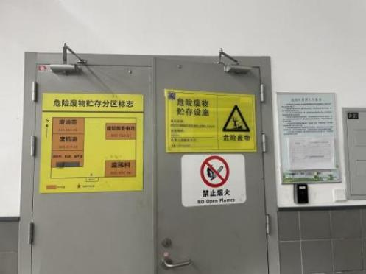 | 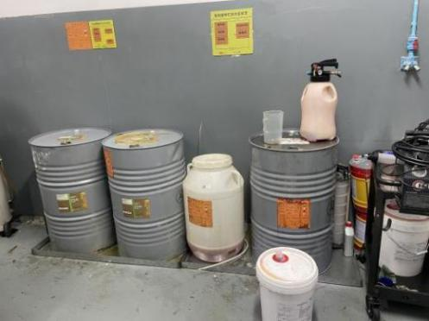
  危废贮存库1#标志、制度 | 危废贮存库1#分区暂存
  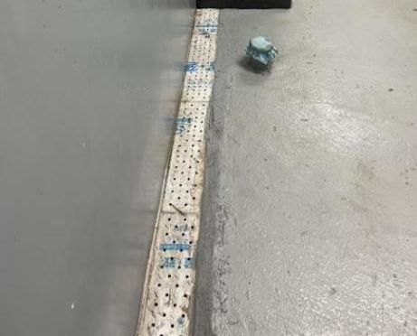 | 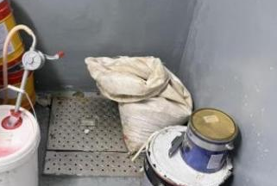
  危废贮存库1#导流槽 | 危废贮存库1#集液池
  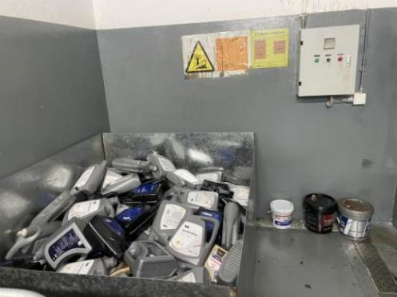 | 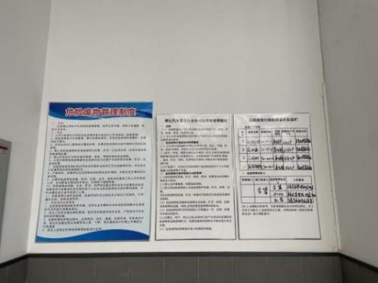
  危废贮存库1#分区暂存 | 危废制度
  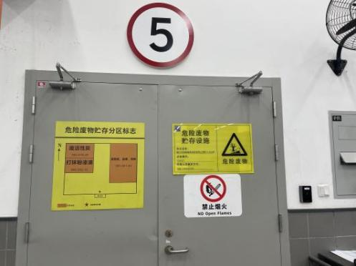 | 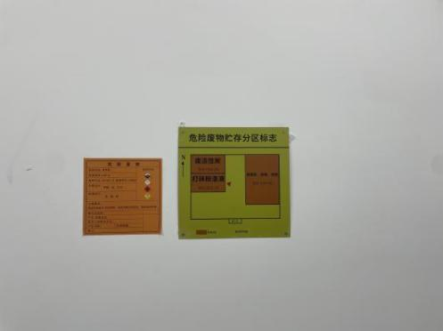
  危废贮存库2#标识 | 危废贮存库2#分区暂存
  序号 | 污染种类 | 设施名称 | 数量 | 投资（万元）
  1 | 废气 | 过滤棉+二级活性炭+排气筒 | 4套 | 40.0
  3 | 废气 | 过滤棉+活性炭 | 2套 | 10.0
  4 | 噪声 | 厂房隔声、加强设备保养 | / | 1.0
  5 | 废水 | 化粪池 | 1座 | 依托
  6 | 废水 | 隔油池+沉淀池 | 1座 | 3.0
  5 | 固废 | 垃圾桶 | 10个 | 0.1
  6 | 固废 | 危废贮存库 | 2间 | 5.0
  7 | 环境管理和监测费用 |  |  | 4.0
  合计 |  |  |  | 63.1

五、环境保护措施监督检查清单
内容  要素 | 排放口（编号、  名称）/污染源 | 污染物项目 | 环境保护措施 | 执行标准
大气环境 | 排气筒DA001 | 颗粒物、甲苯、二甲苯、非甲烷总烃 | 喷烤漆房1#、2#产生的废气经过滤棉+二级活性炭吸附设施处理后，尾气经2根（DA001、DA002）16m高的排气筒排放 | 非甲烷总烃、甲苯、二甲苯执行《挥发性有机物排放控制标准》（DB 61/T 1061-2017）、颗粒物执行《大气污染物综合排放标准》（GB16297-1996）
大气环境 | 排气筒DA002 | 颗粒物、甲苯、二甲苯、非甲烷总烃 | 喷烤漆房1#、2#产生的废气经过滤棉+二级活性炭吸附设施处理后，尾气经2根（DA001、DA002）16m高的排气筒排放
大气环境 | 排气筒DA003 | 颗粒物、甲苯、二甲苯、非甲烷总烃 | 中涂房产生的废气经过滤棉+二级活性炭吸附设施处理后，尾气经1根（DA003）16m高的排气筒排放；喷烤漆房3#、调漆、危废贮存库2#产生的废气经过滤棉+二级活性炭吸附设施处理后，尾气并入DA003排气筒排放
大气环境 | 排气筒DA004 | 颗粒物、非甲烷总烃 | 打磨房4#~5#打磨抛光粉尘和涂原子灰废气收集后采用过滤棉+活性炭处置后，尾气通过排气筒DA004排放
大气环境 | 排气筒DA005 | 颗粒物、非甲烷总烃 | 打磨房1#~3#内打磨、焊接、抛光粉尘和涂原子灰废气收集后采用过滤棉+活性炭处置后，尾气通过排气筒DA005排放
地表水环境 | 生活污水 | COD、BOD₅、SS、NH₃-N、TN、TP | 排入小区污水管网，经化粪池处理后排入市政污水管网，最终进入西安净水处理有限责任公司第六再生水厂 | 《汽车维修业水污染物排放标准》（GB26877-2011）表2中间接排放标准，同时符合西安净水处理有限责任公司第六再生水厂进水接纳标准
地表水环境 | 钣喷中心地面拖地废水、洗车废水 | COD、SS、LAS、石油类 | 经隔油池+沉淀池处理，经化粪池后进入市政污水管网，最终进入西安净水处理有限责任公司第六再生水厂
声环境 | 设备噪声 | 等效连续A声级 | 选用低噪设备、厂房隔声、合理布局等措施降噪 | 《工业企业厂界环境噪声排放标准》（GB12348-2008）中的3类标准
电磁辐射 | / | / | / | /
固体废物 | 生活办公 | 生活垃圾 | 环卫部门统一清运 | /
固体废物 | 生产活动 | 废焊丝 | 收集后定期外售 | /
固体废物 | 生产活动 | 废弃零部件 | 收集后定期外售 | /
固体废物 | 生产活动 | 废轮胎 | 收集后定期外售 | /
固体废物 | 生产活动 | 废打磨片 | 收集后定期外售 | /
固体废物 | 生产活动 | 废锂电池 | 收集后定期外售 | /
固体废物 | 生产活动 | 油泥 | 分类收集暂存后，定期交由有资质单位处置 | 《危险废物贮存污染控制标准》（GB18597-2023）
固体废物 | 生产活动 | 废机滤 | 分类收集暂存后，定期交由有资质单位处置 | 《危险废物贮存污染控制标准》（GB18597-2023）
固体废物 | 生产活动 | 废原子灰渣 | 分类收集暂存后，定期交由有资质单位处置 | 《危险废物贮存污染控制标准》（GB18597-2023）
固体废物 | 生产活动 | 废遮蔽纸 | 分类收集暂存后，定期交由有资质单位处置 | 《危险废物贮存污染控制标准》（GB18597-2023）
固体废物 | 生产活动 | 废铅酸电池 | 分类收集暂存后，定期交由有资质单位处置 | 《危险废物贮存污染控制标准》（GB18597-2023）
固体废物 | 生产活动 | 废活性炭 | 分类收集暂存后，定期交由有资质单位处置 | 《危险废物贮存污染控制标准》（GB18597-2023）
固体废物 | 生产活动 | 废过滤棉 | 分类收集暂存后，定期交由有资质单位处置 | 《危险废物贮存污染控制标准》（GB18597-2023）
固体废物 | 生产活动 | 废油漆桶 | 分类收集暂存后，定期交由有资质单位处置 | 《危险废物贮存污染控制标准》（GB18597-2023）
固体废物 | 生产活动 | 废抹布 | 分类收集暂存后，定期交由有资质单位处置 | 《危险废物贮存污染控制标准》（GB18597-2023）
固体废物 | 生产活动 | 废防冻液 | 分类收集暂存后，定期交由有资质单位处置 | 《危险废物贮存污染控制标准》（GB18597-2023）
固体废物 | 生产活动 | 废矿物油 | 分类收集暂存后，定期交由有资质单位处置 | 《危险废物贮存污染控制标准》（GB18597-2023）
固体废物 | 生产活动 | 废油桶 | 分类收集暂存后，定期交由有资质单位处置 | 《危险废物贮存污染控制标准》（GB18597-2023）
固体废物 | 生产活动 | 废刹车片 | 分类收集暂存后，定期交由有资质单位处置 | 《危险废物贮存污染控制标准》（GB18597-2023）
固体废物 | 生产活动 | 废荧光灯管 | 分类收集暂存后，定期交由有资质单位处置 | 《危险废物贮存污染控制标准》（GB18597-2023）
土壤及地下水污染防治措施 | /
生态保护措施 | /
环境风险  防范措施 | 应落实本报告提出的上述环境风险防范措施；修订突发环境事件应急预案并进行应急演练等。
其他环境管理要求 | 建立环保档案，设置厂内人员（可兼职）进行环境管理，具体内容如下：  ①“三同时”制度：  建设单位认真落实废气、污（废）水、固废、噪声等防治措施。  ②环境管理制度：  加强环保设施的管理，落实废气、固废等的治理。建立岗位责任制和工作台账制度，对污染防治情况进行定时监测，及时掌握污染治理设施的运行情况，做好各项污染物的达标排放工作。  ③排污许可制度：  根据《固定污染源排污许可分类管理名录（2019年版）》要求，建设单位应及时完成排污许可手续，合法排污。  ④环境监测：  按照监测计划的频次和要求进行监测，并保留监测原始记录，每次数据应及时由专人整理、统计，如有异常，立即向上级有关部门通报，并做好监测资料的归档、备查工作，建议建设单位定期将监测数据上墙公示，接受公众监督。  ⑤竣工验收  根据《建设项目竣工环境保护验收暂行办法》（国环规环评〔2017〕4号），建设单位自行验收。验收合格后，方可投入生产或使用。  ⑥突发环境事件应急预案  根据本次建设内容，修订突发环境事件应急预案。  ⑦环境信息公开的要求  按照《建设项目环境影响评价政府信息公开指南（试行）》有关要求进行信息公开。

六、结论
从环境保护角度，本建设项目的环境影响是可行的。

附表

建设项目污染物排放量汇总表
项目  分类 | 污染物名称 | 现有工程  排放量（固体废物产生量）① | 现有工程  许可排放量  ② | 在建工程  排放量（固体废物产生量）③ | 本项目  排放量（固体废物产生量）④ | 以新带老削减量  （新建项目不填）⑤ | 本项目建成后  全厂排放量（固体废物产生量）⑥ | 变化量  ⑦
废气 | 颗粒物 | / | / | / | 1.102t/a | / | 1.102t/a | /
废气 | 甲苯 | / | / | / | 0.086t/a | / | 0.086t/a | /
废气 | 二甲苯 | / | / | / | 0.03t/a | / | 0.03t/a | /
废气 | 非甲烷总烃 | / | / | / | 1.232t/a | / | 1.232t/a | /
废水 | COD | / | / | / | 0.429t/a | / | 0.429t/a | /
废水 | BOD₅ | / | / | / | 0.162t/a | / | 0.162t/a | /
废水 | SS | / | / | / | 0.074t/a | / | 0.074t/a | /
废水 | NH₃-N | / | / | / | 0.036t/a | / | 0.036t/a | /
废水 | TN | / | / | / | 0.044t/a | / | 0.044t/a | /
废水 | TP | / | / | / | 0.004t/a | / | 0.004t/a | /
废水 | LAS | / | / | / | 0.004t/a | / | 0.004t/a | /
废水 | 石油类 | / | / | / | 0.004t/a | / | 0.004t/a | /
一般工业固体废物 | 废零部件 | / | / | / | 0.1t/a | / | 0.1t/a | /
一般工业固体废物 | 废轮胎 | / | / | / | 2t/a | / | 2t/a | /
一般工业固体废物 | 废焊丝 | / | / | / | 0.00075t/a | / | 0.00075t/a | /
一般工业固体废物 | 废打磨片 | / | / | / | 0.1t/a | / | 0.1t/a | /
一般工业固体废物 | 废锂电池 | / | / | / | 5块/年 | / | 5块/年 | /
危险废物 | 油泥 | / | / | / | 0.76t/a | / | 0.76t/a | /
危险废物 | 废原子灰渣 | / | / | / | 0.03t/a | / | 0.03t/a | /
危险废物 | 废遮蔽纸 | / | / | / | 0.2t/a | / | 0.2t/a | /
危险废物 | 废铅酸电池 | / | / | / | 10块/年 | / | 10块/年 | /
危险废物 | 废活性炭 | / | / | / | 11.772t/a | / | 11.772t/a | /
危险废物 | 废过滤棉 | / | / | / | 1.88t/a | / | 1.88t/a | /
危险废物 | 废油漆桶 | / | / | / | 0.3t/a | / | 0.3t/a | /
危险废物 | 废抹布 | / | / | / | 0.3t/a | / | 0.3t/a | /
危险废物 | 废防冻液 | / | / | / | 0.4t/a | / | 0.4t/a | /
危险废物 | 废矿物油 | / | / | / | 7.8t/a | / | 7.8t/a | /
危险废物 | 废油桶 | / | / | / | 1.5t/a | / | 1.5t/a | /
危险废物 | 废刹车片 | / | / | / | 5根/年 | / | 5根/年 | /
危险废物 | 废荧光灯管 | / | / | / | 5副/年 | / | 5副/年 | /
危险废物 | 废机滤 | / | / | / | 2.6t/a | / | 2.6t/a | /
注：⑥=①+③+④-⑤；⑦=⑥-①

